 | FLETORJA ZYRTARE  E REPUBLIKËS SË SHQIPËRISË
www.qbz.gov.al | Botim i Qendrës së Botimeve Zyrtare | Viti: 2019 – Numri: 26

Tiranë – E martë, 5 mars 2019

PËRMBAJTJA

Faqe

Vendim i Kuvendit  nr. 32/2019, datë 26.2.2019 | Për miratimin e numrit të punonjësve të Këshillit të Lartë Gjyqësor..... | 935
Vendim i Kuvendit  nr. 33/2019, datë 26.2.2019 | Për miratimin e numrit të punonjësve të Këshillit të Lartë të Prokurorisë............................................................................................................ | 935
Vendim i Kuvendit  nr. 34/2019, datë 26.2.2019 | Për emërimin e një anëtari të bordit të Entit Rregullator të Energjisë (ERE)..................................................................................................................... | 935
Vendim i Kuvendit  nr. 35/2019, datë 26.2.2019 | Për emërimin e kryetarit të bordit të Entit Rregullator të Energjisë (ERE)..................................................................................................................... | 935
Vendim i Kuvendit  nr. 36/2019, datë 26.2.2019 | Për zgjedhjen e një komisioneri të Avokatit të Popullit.............................. | 936
Vendim i Kuvendit  nr. 37/2019, datë 26.2.2019 | Për zgjedhjen e një komisioneri të Avokatit të Popullit.............................. | 936
Vendim i Kuvendit  nr. 38/2019, datë 26.2.2019 | Për zgjedhjen e një komisioneri të Avokatit të Popullit.............................. | 936
Vendim i Këshillit të Ministrave  nr. 89, datë 27.2.2019 | Për një ndryshim në vendimin nr. 718, datë 29.10.2004, të Këshillit të Ministrave, “Për listën e personave të shpallur si financues të terrorizmit”, të ndryshuar.................................................................................. | 936
Vendim i Këshillit të Ministrave  nr. 90, datë 27.2.2019 | Për disa shtesa në vendimin nr. 513, datë 13.6.2013, të Këshillit të Ministrave, “Për përcaktimin e kritereve, të procedurave e të dokumentacionit për hyrjen, qëndrimin dhe trajtimin e të huajve në Republikën e Shqipërisë”, të ndryshuar......................................................... | 937
Vendim i Këshillit të Ministrave  nr. 92, datë 27.2.2019 | Për një ndryshim në vendimin nr. 378, datë 12.8.1999, të Këshillit të Ministrave, “Për kalimin e së drejtës së përfaqësuesit të pronarit për disa objekte, pronë publike, organeve të qeverisjes vendore”, të ndryshuar............................................................................................................... | 937
Vendim i Këshillit të Ministrave  nr. 93, datë 27.2.2019 | Për përcaktimin e tarifave dhe të pagesave për shërbimet ndaj institucioneve apo personave, që ofrohen nga autoriteti për informimin mbi dokumentet e ish-Sigurimit të Shtetit............................... | 938
Vendim i Këshillit të Ministrave  nr. 95, datë 27.2.2019 | Për disa shtesa në vendimin nr. 356, datë 19.4.2017, të Këshillit të Ministrave, “Për shpronësimin, për interes publik, të pronarëve të pasurive të paluajtshme, pronë private, që preken nga realizimi i projektit ‘Rikualifikim urban në territorin e bashkisë Vlorë’, faza I”........ | 941
Vendim i Këshillit të Ministrave  nr. 96, datë 27.2.2019 | Për shpronësimin, për interes publik, të pronarëve të pasurive të paluajtshme, pronë private, që preken nga realizimi i projektit “Ndërtimi i rrugës që lidh rrugën ‘Don Bosko’ me rrugën ‘Egnatia’, Tiranë”................................................................................................................... | 942
Vendim i Këshillit të Ministrave  nr. 98, datë 27.2.2019 | Për krijimin, mënyrën e organizimit e të funksionimit të Agjencisë së Sigurimit të Cilësisë së Arsimit Parauniversitar (ASCAP)........................... | 943
Vendim i Këshillit të Ministrave  nr. 99, datë 27.2.2019 | Për krijimin, mënyrën e organizimit e të funksionimit të Drejtorisë së Përgjithshme të Arsimit Parauniversitar......................................................... | 945
Vendim i Këshillit të Ministrave  nr. 100, datë 27.2.2019 | Për disa shtesa dhe ndryshime në vendimin nr. 955, datë 7.12.2016, të Këshillit të Ministrave, “Për përcaktimin e kritereve, të procedurave, dokumentacionit dhe masës së përfitimit të ndihmës ekonomike”, të ndryshuar............................................................................................................... | 948
Vendim i Këshillit të Ministrave  nr. 102, datë 27.2.2019 | Për disa ndryshime dhe shtesa në vendimin nr. 16, datë 16.1.2019, të Këshillit të Ministrave, “Për punonjësit me kontratë të përkohshme për vitin 2019 në njësitë e qeverisjes qendrore”............................................ | 956
Vendim i Këshillit të Ministrave  nr. 104, datë 28.2.2019 | Për përcaktimin e kritereve për krijimin e regjistrit shtetëror të mësuesve të gjuhës shqipe e të kulturës shqiptare dhe dhënien e certifikatës për nxënësit në diasporë............................................................... | 958
Udhëzim i ministrit të Arsimit, Sportit dhe Rinisë nr. 4,  datë 20.2.2019 | Për një shtesë në udhëzimin nr. 3, datë 14.2.2018, “Për organizimin dhe zhvillimin e provimeve kombëtare të Maturës Shtetërore 2019”, i ndryshuar........................................................................................................... | 963
Udhëzim i ministrit të Arsimit, Sportit dhe Rinisë nr. 5,  datë 21.2.2019 | Për një ndryshim në udhëzimin nr. 17, datë 3.8.2016, “Për procedurat dhe kriteret për njohjen dhe njësimin në Republikën e Shqipërisë të diplomave, certifikatave, gradave shkencore dhe titujve akademikë të lëshuara nga institucionet e huaja të arsimit të lartë dhe institucione të tjera të autorizuara, jashtë vendit”, i ndryshuar............................................. | 963
Urdhër i ministrit të Arsimit, Sportit dhe Rinisë nr. 96, datë 20.2.2019 | Për delegimin e kompetencave......................................................................... | 964
Vendim i Komisionit Qendror  të Zgjedhjeve nr. 33, datë 4.3.2019 | Për dhënien e mandatit të deputetit të kuvendit të Shqipërisë, kandidatit të listës shumemërore të partisë Lëvizja Socialiste për Integrim, Qarku Tiranë, për plotësimin e vakancës së njoftuar nga Kuvendi i Shqipërisë.................................................................................... | 964
Vendim i Komisionit Qendror  të Zgjedhjeve nr. 34, datë 4.3.2019 | Për dhënien e mandatit të deputetit të Kuvendit të Shqipërisë, kandidatit të listës shumemërore të partisë Lëvizja Socialiste për Integrim, Qarku Elbasan, për plotësimin e vakancës së njoftuar nga Kuvendi i Shqipërisë.................................................................................... | 967
Vendim i Komisionit Qendror  të Zgjedhjeve nr. 35, datë 4.3.2019 | Për dhënien e mandatit të deputetit të Kuvendit të Shqipërisë, kandidatit të listës shumemërore të partisë Lëvizja Socialiste për Integrim, Qarku Dibër, për plotësimin e vakancës së njoftuar nga Kuvendi i Shqipërisë.................................................................................... | 969
Vendim i Komisionit Qendror  të Zgjedhjeve nr. 36, datë 4.3.2019 | Për dhënien e mandatit të deputetit të Kuvendit të Shqipërisë, kandidatit të listës shumemërore të partisë Lëvizja Socialiste për Integrim, Qarku Tiranë, për plotësimin e vakancës së njoftuar nga Kuvendi i Shqipërisë.......................................................................................... | 970
Vendim i Komisionit të Deklasifikimit dhe Zhvlerësimit  të Drejtorisë së Përgjithshme  të Arkivave nr. 1, datë 22.2.2019 | Për deklasifikimin plotësisht të informacioneve (dosjeve) të klasifikuara “Sekret shtetëror”. .............................................................................................. | 972

VENDIM

Nr. 32/2019

PËR MIRATIMIN E NUMRIT TË PUNONJËSVE TË KËSHILLIT TË LARTË GJYQËSOR

Në mbështetje të nenit 78 të Kushtetutës dhe të neneve 11 e 13, të ligjit nr. 99/2018, “Për buxhetin e vitit 2019”,

KUVENDI
I REPUBLIKËS SË SHQIPËRISË

VENDOSI:

I. Miratimin e numrit të punonjësve të Këshillit të Lartë Gjyqësor, 125.
II. Fondi për krijimin dhe funksionimin e Këshillit të Lartë Gjyqësor miratohet me vendim të Këshillit të Ministrave.
III. Ky vendim hyn në fuqi menjëherë.

KRYETARI
Gramoz Ruçi

Miratuar më 26.2.2019

VENDIM

Nr. 33/2019

PËR MIRATIMIN E NUMRIT TË PUNONJËSVE TË KËSHILLIT TË LARTË TË PROKURORISË

Në mbështetje të nenit 78 të Kushtetutës dhe të neneve 11 e 13, të ligjit nr. 99/2018, “Për buxhetin e vitit 2019”,

KUVENDI
I REPUBLIKËS SË SHQIPËRISË

VENDOSI:

I. Miratimin e numrit të punonjësve të Këshillit të Lartë të Prokurorisë, 65.
II. Fondi për krijimin dhe funksionimin e Këshillit të Lartë të Prokurorisë miratohet me vendim të Këshillit të Ministrave.
III. Ky vendim hyn në fuqi menjëherë.

KRYETARI
Gramoz Ruçi

Miratuar më 26.2.2019

VENDIM

Nr. 34/2019

PËR EMËRIMIN E NJË ANËTARI TË BORDIT TË ENTIT RREGULLATOR TË ENERGJISË (ERE)

Në mbështetje të nenit 78 të Kushtetutës, të nenit 11, të ligjit nr. 43/2015, “Për sektorin e energjisë elektrike”, të ndryshuar, dhe të nenit 111 të Rregullores së Kuvendit, me propozimin e Ekipit Përzgjedhës,

KUVENDI
I REPUBLIKËS SË SHQIPËRISË

VENDOSI:

I. Zoti Maksim Shuli emërohet anëtar i Bordit të Entit Rregullator të Energjisë.
II. Ky vendim hyn në fuqi menjëherë.

KRYETARI
Gramoz Ruçi

Miratuar më 26.2.2019

VENDIM

Nr. 35/2019

PËR EMËRIMIN E KRYETARIT TË BORDIT TË ENTIT RREGULLATOR TË ENERGJISË (ERE)

Në mbështetje të nenit 78 të Kushtetutës, të nenit 11, të ligjit nr. 43/2015, “Për sektorin e energjisë elektrike”, të ndryshuar, dhe të nenit 111 të Rregullores së Kuvendit, me propozimin e Ekipit Përzgjedhës,

KUVENDI
I REPUBLIKËS SË SHQIPËRISË

VENDOSI:

I. Zoti Petrit Ahmeti emërohet Kryetar i Bordit të Entit Rregullator të Energjisë.
II. Ky vendim hyn në fuqi menjëherë.

KRYETARI
Gramoz Ruçi

Miratuar më 26.2.2019

VENDIM

Nr. 36/2019

PËR ZGJEDHJEN E NJË KOMISIONERI TË AVOKATIT TË POPULLIT

Në mbështetje të nenit 78 të Kushtetutës, të neneve 33 e 33/1, të ligjit nr. 8454, datë 4.2.1999, “Për Avokatin e Popullit”, të ndryshuar, si dhe të nenit 111 të Rregullores së Kuvendit,

KUVENDI
I REPUBLIKËS SË SHQIPËRISË

VENDOSI:

I. Znj. Vilma Shurdha zgjidhet Komisioner i Avokatit të Popullit i “Seksionit të Përgjithshëm”.
II. Ky vendim hyn në fuqi menjëherë.

KRYETARI
Gramoz Ruçi

Miratuar më 26.2.2019

VENDIM

Nr. 37/2019

PËR ZGJEDHJEN E NJË KOMISIONERI TË AVOKATIT TË POPULLIT

Në mbështetje të nenit 78 të Kushtetutës, të neneve 33 e 33/1, të ligjit nr. 8454, datë 4.2.1999, “Për Avokatin e Popullit”, të ndryshuar, si dhe të nenit 111 të Rregullores së Kuvendit,

KUVENDI
I REPUBLIKËS SË SHQIPËRISË

VENDOSI:

I. Znj. Ermonela Ruspi zgjidhet Komisioner i Avokatit të Popullit i “Seksionit për Policinë, Shërbimin Sekret, Burgjet, Forcat e Armatosura dhe Pushtetin Gjyqësor”.
II. Ky vendim hyn në fuqi menjëherë.

KRYETARI
Gramoz Ruçi

Miratuar më 26.2.2019

VENDIM

Nr. 38/2019

PËR ZGJEDHJEN E NJË KOMISIONERI TË AVOKATIT TË POPULLIT

Në mbështetje të nenit 78 të Kushtetutës, të neneve 33 e 33/1, të ligjit nr. 8454, datë 4.2.1999, “Për Avokatin e Popullit”, të ndryshuar, si dhe të nenit 111 të Rregullores së Kuvendit,

KUVENDI
I REPUBLIKËS SË SHQIPËRISË

VENDOSI:

I. Znj. Erjona Canaj zgjidhet Komisioner i Avokatit të Popullit i “Seksionit për Organet e Administratës Qendrore, të Pushtetit Vendor dhe të të Tretëve që Veprojnë për Llogari të Tyre”.
II. Ky vendim hyn në fuqi menjëherë.

KRYETARI
Gramoz Ruçi
Miratuar më 26.2.2019

VENDIM

Nr. 89, datë 27.2.2019

PËR NJË NDRYSHIM NË VENDIMIN NR. 718, DATË 29.10.2004, TË KËSHILLIT TË MINISTRAVE, “PËR LISTËN E PERSONAVE TË SHPALLUR SI FINANCUES TË TERRORIZMIT”, TË NDRYSHUAR

Në mbështetje të nenit 100 të Kushtetutës, të neneve 5, pika 1, 14, pika 1, 18, pika 1, 25, pika 1, dhe 28, pika 1, të ligjit nr. 157/2013, “Për masat kundër financimit të terrorizmit”, me propozimin e Kryeministrit dhe ministër për Evropën dhe Punët e Jashtme, Këshilli i Ministrave,

VENDOSI:

Në listën e personave të shpallur sipas rezolutave të Këshillit të Sigurimit (“Lista e OKB-së”), që i bashkëlidhet vendimit nr. 718, datë 29.10.2004, të Këshillit të Ministrave, “Për listën e personave të shpallur si financues të terrorizmit”, të ndryshuar, bëhet ndryshimi, si më poshtë vijon:
Në listën e shkronjës “C”, të titulluar “Lista e individëve anëtarë ose bashkëpunëtorë me organizatën ISIL (Da’esh) dhe Al-Qaida”, ç’regjistrohet individi i renditur në shkronjën “a”, të listës që i bashkëlidhet këtij vendimi, në listën e konsoliduar të Këshillit të Sigurimit të OKB-së, për personat që janë anëtarë, bashkëpunëtorë apo financues të organizatës ISIL (Da’esh) dhe Al-Qaida.
Ky vendim hyn në fuqi menjëherë dhe botohet në Fletoren Zyrtare.

KRYEMINISTRI
Edi Rama

AZHURNIMI NË LISTËN E PERSONAVE TË SHPALLUR SI FINANCUES TË TERRORIZMIT

SIPAS REZOLUTAVE TË KËSHILLIT TË SIGURIMIT TË OKB-SË
(“LISTA E OKB-së”)
C. LISTA E INDIVIDËVE ANËTARË OSE BASHKËPUNËTORË ME ORGANIZATAT ISIL (Da’esh) dhe AL-QAIDA
a) Lista e shtuar në “Lista e individëve anëtarë ose bashkëpunëtorë me organizatat ISIL (Da’esh) dhe Al-Qaida”;
1. HASSAN 2. ABDULLAH 3. HERSI 4. AL-TURKI

Shënim: Gjeneralitetet e tjera për personat dhe kompanitë, emrat e të cilëve janë radhitur më sipër, mbahen në Drejtorinë e Përgjithshme të Parandalimit të Pastrimit të Parave.

VENDIM

Nr. 90, datë 27.2.2019

PËR DISA SHTESA NË VENDIMIN NR. 513, DATË 13.6.2013, TË KËSHILLIT TË MINISTRAVE, “PËR PËRCAKTIMIN E KRITEREVE, TË PROCEDURAVE E TË DOKUMENTACIONIT PËR HYRJEN, QËNDRIMIN DHE TRAJTIMIN E TË HUAJVE NË REPUBLIKËN E SHQIPËRISË”, TË NDRYSHUAR

Në mbështetje të nenit 100 të Kushtetutës dhe të nenit 30, të ligjit nr. 108/2013, “Për të huajt”, me propozimin e Kryeministrit dhe ministër për Evropën dhe Punët e Jashtme, Këshilli i Ministrave,
VENDOSI:

1. Në aneksin nr. 3, “Lista e shteteve, shtetasit e të cilave hyjnë pa viza në Republikën e Shqipërisë dhe çfarë dokumenti duhet të paraqesin”, që i bashkëlidhet vendimit nr. 513, datë 13.6.2013, të Këshillit të Ministrave, të ndryshuar, të shtohen fjalët “... Rusi, Arabi Saudite, Bjellorusi, Katar, Oman, Tailandë, Bahrejn, me dokumentin pasaportë, për periudhën 1 prill deri më 31 tetor 2019, dhe Kinë, Republika Popullore, me dokumentin pasaportë, për periudhën nga hyrja në fuqi e këtij vendimi deri më 31 tetor 2019”.
2. Ngarkohen Ministria për Evropën dhe Punët e Jashtme dhe Ministria e Brendshme për zbatimin e këtij vendimi.
Ky vendim hyn në fuqi menjëherë dhe botohet në Fletoren Zyrtare.

KRYEMINISTRI
Edi Rama

VENDIM

Nr. 92, datë 27.2.2019

PËR NJË NDRYSHIM NË VENDIMIN NR. 378, DATË 12.8.1999, TË KËSHILLIT TË MINISTRAVE, “PËR KALIMIN E SË DREJTËS SË PËRFAQËSUESIT TË PRONARIT PËR DISA OBJEKTE, PRONË PUBLIKE, ORGANEVE TË QEVERISJES VENDORE”, TË NDRYSHUAR

Në mbështetje të nenit 100 të Kushtetutës, të nenit 4, të ligjit nr. 7926, datë 20.4.1995, “Për transformimin e ndërmarrjeve shtetërore në shoqëri tregtare”, të ndryshuar, të neneve 13 e 15, shkronja “c”, të ligjit nr. 8743, datë 22.2.2003, “Për pasuritë e paluajtshme shtetërore”, të ndryshuar, dhe të neneve 3 e 8/“a”, të ligjit nr. 8744, datë 22.2.2001, “Për transferimin e pronave të paluajtshme publike të shtetit në njësitë e qeverisjes vendore”, të ndryshuar, me propozimin e ministrit të Financave dhe Ekonomisë, Këshilli i Ministrave,

VENDOSI:

1. Në listën e objekteve, që i bashkëlidhet vendimit nr. 378, datë 12.8.1999, të Këshillit të Ministrave, të ndryshuar, pasuria “Metalike Tirana, Laprakë Tiranë me sipërfaqe prej 13 000 m²” ndryshohet në “Metalike Tirana, Laprakë Tiranë me sipërfaqe prej 8010.6 m²”.
2. Ngarkohen Ministria e Financave dhe Ekonomisë dhe Bashkia Tiranë për zbatimin e këtij vendimi.
Ky vendim hyn në fuqi pas botimit në Fletoren Zyrtare.

KRYEMINISTRI
Edi Rama

VENDIM

Nr. 93, datë 27.2.2019

PËR PËRCAKTIMIN E TARIFAVE DHE TË PAGESAVE PËR SHËRBIMET NDAJ INSTITUCIONEVE APO PERSONAVE, QË OFROHEN NGA AUTORITETI PËR INFORMIMIN MBI DOKUMENTET E ISH-SIGURIMIT TË SHTETIT

Në mbështetje të nenit 100 të Kushtetutës dhe të nenit 25, të ligjit nr.45/2015, “Për të drejtën e informimit për dokumentet e ish-Sigurimit të Shtetit të Republikës Popullore Socialiste të Shqipërisë”, me propozimin e ministrit të Financave dhe Ekonomisë, Këshilli i Ministrave,

VENDOSI:

1. Kërkesat e subjekteve të parashikuar në pikat 3, 6 dhe 9, të nenit 3, të ligjit nr. 45/2015, “Për të drejtën e informimit për dokumentet e ish-Sigurimit të Shtetit të Republikës Popullore Socialiste të Shqipërisë”, për dhënie informacioni dhe/ose vënie në dispozicion të dokumenteve të Autoritetit për Informimin mbi Dokumentet e ish-Sigurimit të Shtetit, plotësohen kundrejt tarifave të përcaktuara në shtojcën 1, që i bashkëlidhet këtij vendimi dhe është pjesë përbërëse e tij.
2. Përjashtohen nga fusha e zbatimit të këtij vendimi institucionet për të cilat marrja e shërbimit nga Autoriteti përcaktohet në ligj që të jetë pa pagesë.
3. Tarifa, në kuptim të këtij vendimi, është kostoja e riprodhimit të informacionit dhe/ose dokumenteve të ish-Sigurimit të Shtetit, të kërkuar dhe, kur është rasti, edhe e dërgimit të tij.

4. Personat e regjistruar në skemat e ndihmës shoqërore, si dhe subjektet përfituese, sipas ligjit nr. 111/2017, “Për ndihmën juridike të garantuar nga shteti”, e përfitojnë informacionin dhe/ose dokumentacionin pa pagesë deri në 20 fletë, për çdo kërkesë, ose në vlerën ekuivalente, kur informacioni jepet në një format tjetër, pas vërtetimit të statusit përkatës.
5. Riprodhimi i dokumenteve të kërkuara do të bëhet nga drejtoria/sektori përkatës, me mjetet e riprodhimit që disponon Autoriteti për Informimin mbi Dokumentet e ish-Sigurimit të Shtetit.
6. Institucionet, personat dhe subjektet e interesuara, paguajnë tarifat përkatëse në llogarinë e Autoritetit pranë një banke të nivelit të dytë, sipas faturës së arkëtimit bashkëlidhur këtij vendimi. Me pagesën e tarifës përkatëse dhe paraqitjen e mandatit bankar pranë Autoritetit, dokumentet e kërkuara nga kërkuesi i dërgohen me postë, ose i dorëzohen kërkuesit/subjektit të interesuar.
7. Të ardhurat e realizuara derdhen në buxhetin e shtetit, në përputhje me legjislacionin në fushën e krijimit dhe të administrimit të të ardhurave që krijojnë institucionet buxhetore.
8. Publikimi i tarifave të përcaktuara në shtojcën nr. 1 bëhet në faqen zyrtare të Autoritetit për Informimin mbi Dokumentet e ish-Sigurimit të Shtetit, si dhe në mjediset e punës së Autoritetit.
9. Tarifat për fotokopjet dhe/ose kopjet në formë digjitale, regjistrimet me zë, figurë apo regjistrime të tjera, me apo pa të drejta përdorimi, për përdorim privat apo studimor, në kuadër të marrëveshjeve ndërinstitucionale, do të trajtohen sipas këtyre marrëveshjeve.
10. Ngarkohet Autoriteti për Informimin mbi Dokumentet e ish-Sigurimit të Shtetit për zbatimin e këtij vendimi.
Ky vendim hyn në fuqi pas botimit në Fletoren Zyrtare.

KRYEMINISTRI
Edi Rama

SHTOJCA NR. 1

TARIFAT PËR SHËRBIMET QË KRYHEN NGA AUTORITETI PËR INFORMIMIN MBI DOKUMENTET E ISH-SIGURIMIT TË SHTETIT

Nr. | Tarifa për shërbimet që kryhen nga Autoriteti për Informimin mbi Dokumentet e ish-Sigurimit të Shtetit | Vlera e tarifës në lekë
 | Fotokopje/printim bardhë e zi, Format A4 (1-20 fletë), ku përfitues janë kategoritë që trajtohen sipas ligjit nr.111/2017, “Për ndihmën juridike të garantuar nga shteti” dhe personat e regjistruar në skemat e ndihmës shoqërore. | Pa pagesë
 | Fotokopje/printim bardhë e zi, Format A4 | 10 lekë/fletë
 | Fotokopje/printim bardhë e zi, Format A3 | 15 lekë/fletë
 | Fotokopje/printim me ngjyra, Format A4 | 20 lekë/fletë
 | Fotokopje/printim me ngjyra, Format A3 | 30 lekë/fletë
 | Skanime | 10 lekë/fletë
 | Tarifat e CD-së | 50 lekë/copë
 | Tarifa për riprodhime të regjistrimeve me zë, figurë, apo regjistrime të tjera (pa të drejta përdorimi) | 50 lekë/minutë
 | Tarifa për riprodhime të regjistrimeve me zë, figurë, apo regjistrime të tjera për përdorim studimor (me të drejta përdorimi) | 1.500 lekë/minutë
 | Tarifa për qëllime studimore për studiuesit | 20 lekë / fletë
 | Tarifa për qëllime studimore për studentët | 5 lekë / fletë

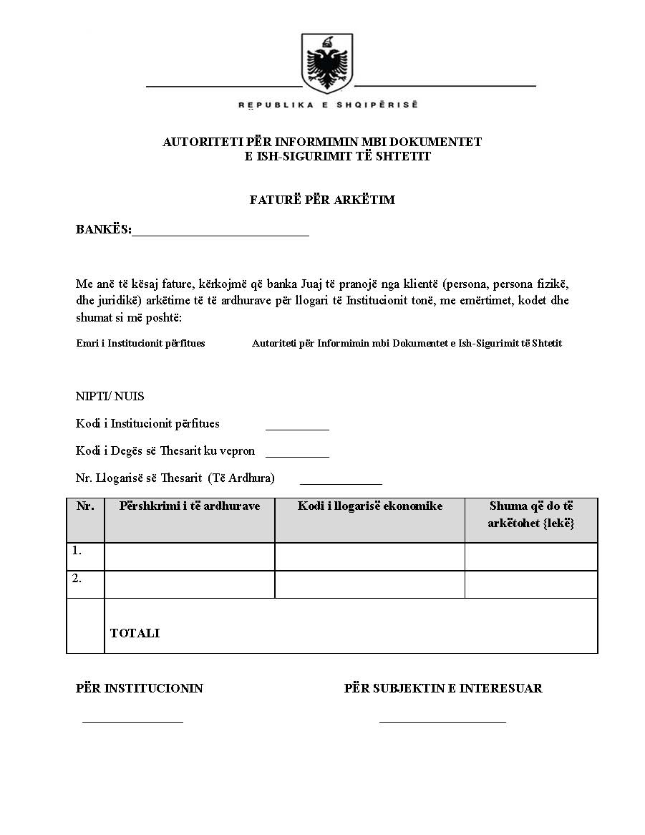

VENDIM

Nr. 95, datë 27.2.2019

PËR DISA SHTESA NË VENDIMIN NR. 356, DATË 19.4.2017, TË KËSHILLIT TË MINISTRAVE, “PËR SHPRONËSIMIN, PËR INTERES PUBLIK, TË PRONARËVE TË PASURIVE TË PALUAJTSHME, PRONË PRIVATE, QË PREKEN NGA REALIZIMI I PROJEKTIT ‘RIKUALIFIKIM URBAN NË TERRITORIN E BASHKISË VLORË’, FAZA I”

Në mbështetje të nenit 100 të Kushtetutës, të neneve 5, pika 1, 20 e 21, të ligjit nr. 8561, datë 22.12.1999, “Për shpronësimet dhe marrjen në përdorim të përkohshëm të pasurisë, pronë private, për interes publik”, të ndryshuar, të ligjit nr. 9936, datë 26.6.2008, “Për menaxhimin e sistemit buxhetor në Republikën e Shqipërisë”, dhe të ligjit nr. 109/2017, “Për buxhetin e vitit 2018”, me propozimin e ministrit të Infrastrukturës dhe Energjisë, Këshilli i Ministrave,

VENDOSI:

Në vendimin nr. 356, datë 19.4.2017, të Këshillit të Ministrave, bëhen shtesat, si më poshtë vijon:
1. Në tabelën me listën e pasurive që preken nga projekti “Rikualifikim urban në territorin e Bashkisë Vlorë, faza I”, shtohet numri rendor 18 (tetëmbëdhjetë), sipas tabelës bashkëlidhur këtij vendimi.
2. Vlera shtesë, prej 3 952 337.5 (tre milionë e nëntëqind e pesëdhjetë e dy mijë e treqind e tridhjetë e shtatë pikë pesë) lekësh, të përballohet nga llogaria “Fondi i shpronësimeve”, në Bankën e Shqipërisë.
3. Shpenzimet procedurale, në vlerën 50 000 (pesëdhjetë mijë) lekë, të përballohen nga buxheti i miratuar për Ministrinë e Infrastrukturës dhe Energjisë.
4. Ngarkohen Ministria e Infrastrukturës dhe Energjisë, Zyra Vendore e Regjistrimit të Pasurive të Paluajtshme Vlorë dhe Bashkia Vlorë për zbatimin e këtij vendimi.
Ky vendim hyn në fuqi menjëherë dhe botohet në Fletoren Zyrtare.

KRYEMINISTRI
Edi Rama

LISTA E PRONARËVE TË PASURIVE TË PALUAJTSHME PRONË PRIVATE, QË PREKEN NGA REALIZIMI I PROJEKTIT “RIKUALIFIKIM URBAN NË TERRITORIN E BASHKISË VLORË, FAZA I” , (SHTESA).
Nr | Emër Mbiemër | Zona Kadastrale | Nr. Pasurisë | Rrethi | Sip. e ndërtimit (m²) | Sip. e truallit (m²) | Çmimi i ndërtimit (l/m²) | Çmimi i truallit (l/m²) | Vlera e ndërtimit (lekë) | Vlera e truallit (lekë) | Vlera Totale (lekë) | Shënime
1 | 2 | 3 | 4 | 5 | 6 | 7 | 8 | 9 | 10 | 11 | 12 | 13
18 | Bashkëpronarët Çakërri, Koka, Kreshpaj dhe Alizoti | ZK. 8602 | 2/125 | Vlorë | ___ | 362.5 | ___ | 10,903 | ___ | 3,952,337.50 | 3,952,337.50 | Konfirmuar nga ZVRPP-ja Vlorë, Pasuri e llojit “truall”.
 | VLERA TOTALE E SHPRONËSIMIT |  |  |  |  |  |  |  |  |  | 3,952,337.50

VENDIM

Nr. 96, datë 27.2.2019

PËR SHPRONËSIMIN, PËR INTERES PUBLIK, TË PRONARËVE TË PASURIVE TË PALUAJTSHME, PRONË PRIVATE, QË PREKEN NGA REALIZIMI I PROJEKTIT “NDËRTIMI I RRUGËS QË LIDH RRUGËN ‘DON BOSKO’ ME RRUGËN ‘EGNATIA’, TIRANË”

Në mbështetje të nenit 100 të Kushtetutës, të neneve 5, 20 e 21, të ligjit nr. 8561, datë 22.12.1999, “Për shpronësimet dhe marrjen në përdorim të përkohshëm të pasurisë, pronë private, për interes publik”, të ndryshuar, dhe të ligjit nr. 99/2018, “Për buxhetin e vitit 2019”, me propozimin e ministrit të Infrastrukturës dhe Energjisë, Këshilli i Ministrave,

VENDOSI:

1. Shpronësimin, për interes publik, të pronarëve të pasurive të paluajtshme, pronë private, që preken nga realizimi i projektit “Ndërtimi i rrugës që lidh rrugën ‘Don Bosko’ me rrugën ‘Egnatia’, Tiranë”.
2. Shpronësimi të bëhet në favor të Bashkisë Tiranë.
3. Pronarët e pasurive të paluajtshme që shpronësohen, të kompensohen në vlerë të plotë, sipas masës së kompensimit përkatës, që paraqitet në tabelën bashkëlidhur këtij vendimi, për pasuritë e llojit “truall”, me vlerë të përgjithshme prej 3 496 528 (tre milionë e katërqind e nëntëdhjetë e gjashtë mijë e pesëqind e njëzet e tetë) lekësh.
4. Vlera e përgjithshme e shpronësimit, për pasuritë e llojit “truall”, prej 3 496 528 (tre milionë e katërqind e nëntëdhjetë e gjashtë mijë e pesëqind e njëzet e tetë) lekësh, të përballohet nga fondet e Bashkisë Tiranë.
5. Shpenzimet procedurale në vlerën 50 000 (pesëdhjetë mijë) lekë, të përballohen nga fondet e Ministrisë së Infrastrukturës dhe Energjisë.
6. Shpronësimi të fillojë menjëherë pas botimit të këtij vendimi në Fletoren Zyrtare.
7. Pronarët që shpronësohen, sipas tabelës që i bashkëlidhet këtij vendimi, të kompensohen, për efekt shpronësimi, pasi të kenë paraqitur dokumentacionin justifikues pranë Bashkisë Tiranë.
8. Zyra Vendore e Regjistrimit të Pasurive të Paluajtshme Tiranë, brenda 30 ditëve, nga data e miratimit të këtij vendimi, në bashkëpunim me Bashkinë Tiranë, të fillojnë procedurat për hedhjen e gjurmës së projektit në hartën kadastrale, sipas planimetrisë së shpronësimit të miratuar, dhe të bëjnë kalimin e pronësisë, për pasuritë e shpronësuara, në favor të shtetit.
9. Zyra Vendore e Regjistrimit të Pasurive të Paluajtshme Tiranë të pezullojë të gjitha transaksionet me pasuritë e shpronësuara, deri në momentin që do të realizohet procesi i hedhjes së gjurmës së projektit në hartën kadastrale, si dhe kalimi i pronësisë në favor të shtetit, për pasuritë e shpronësuara.
10. Ngarkohen Ministria e Infrastrukturës dhe Energjisë, Bashkia Tiranë, Zyra Qendrore e Regjistrimit të Pasurive të Paluajtshme dhe Zyra Vendore e Regjistrimit të Pasurive të Paluajtshme Tiranë për zbatimin e këtij vendimi.
Ky vendim hyn në fuqi menjëherë dhe botohet në Fletoren Zyrtare.

KRYEMINISTRI
Edi Rama

Lista emërore e pronarëve të pasurive, pronë private, që shpronësohen nga realizimi i projektit “Ndërtimi i rrugës që lidh rrugën ‘Don Bosko’ me rrugën ‘Egnatia’, Tiranë”
Shënim: çmimet për truallin janë marrë në VKM-në nr. 89, datë 3.2.2016
Nr. | Emër /Mbiemër | Lloji i pasurisë | Z. K. | Nr. i Pasurisë | Sip. totale truall (m²) | Sip. trualli i prekur (m²) | Çmimi truall lekë/m² | Sip. Obj. e prekur (m²) | Çmimi obj. lekë/m² | Vlera në lekë | Shënime në kartelë/ pjesët takuese
1 | Vladimir Pjetërgjokaj | Truall | 8310 | 6/922 | 399.1 | 19 | 31219 |  |  | 593161
2 | Skënder Pahumi | Truall | 8310 | 6/923 | 207.9 | 17 | 31219 |  |  | 530723
3 | Mirjana Pahumi Besmir Pahumi Nertila Pahumi | Truall | 8310 | 6/924 | 216.9 | 4 | 31219 |  |  | 124876 | Mirjana Ahmet Pahuni 1/3 B Besmir Avni Pahuni 1/3 BNertila Avni Pahuni 1/3 B
4 | Lulzim Kalbaj | Truall | 8310 | 6/624 | 288 | 4 | 31219 |  |  | 124876
5 | Blerim Feim Shqiponja Feim Sherif Shqiponja | Truall | 8310 | 6/620 | 248.1 | 18 | 31219 |  |  | 561942 | Blerim Feim Shqiponja 1/2 B Feim Sherif Shqiponja 1/2 B Përshkrim I veçantë: Godinë banimi 3 kate B
6 | Niko Bengu Gëzim Sherif Shqiponja Sali Ismail Zaimi | Truall | 8310 | 6/927 | 266.3 | 21 | 31219 |  |  | 655599 | Niko Shefki Bengu 1/3 B Gëzim Sherif Shqiponja 1/3 B Sali Ismail Zaimi 1/3 B
7 | Viktor Marku Zef Qarraj | Truall | 8310 | 6/928 | 262 | 22 | 31219 |  |  | 686818 | Viktor Gjon Marku 1/2 B  Zef Gjon Qarraj 1/2 B
8 | Luk Kalaj Katrine Kalaj Tom Kalaj Gasper Kalaj | Truall | 8310 | 6/929 | 145.3 | 7 | 31219 |  |  | 218533 | Luk Ded Kalaj 1/4 B Katrine Gjergj Kalaj 1/4 B Tom Ded Kalaj  1/4 B Gasper Ded Kalaj 1/4 B
 | Vlera totale Paraprake |  |  |  |  | 112 |  |  |  | 3496528

VENDIM

Nr. 98, datë 27.2.2019

PËR KRIJIMIN, MËNYRËN E ORGANIZIMIT E TË FUNKSIONIMIT

TË AGJENCISË SË SIGURIMIT TË CILËSISË SË ARSIMIT PARAUNIVERSITAR (ASCAP)

Në mbështetje të nenit 100 të Kushtetutës, të nenit 25, të ligjit nr. 69/2012, “Për sistemin arsimor parauniversitar në Republikën e Shqipërisë”, të ndryshuar, dhe të nenit 6, të ligjit nr. 90/2012, “Për organizimin dhe funksionimin e administratës shtetërore”, me propozimin e ministrit të Arsimit, Sportit dhe Rinisë, Këshilli i Ministrave

VENDOSI:

I. DISPOZITA TË PËRGJITHSHME
1. Krijimin e Agjencisë së Sigurimit të Cilësisë së Arsimit Parauniversitar (këtu e më poshtë ASCAP), si person juridik publik, buxhetor, në varësi të ministrit përgjegjës për arsimin, me seli në Tiranë.
2. ASCAP-i financohet nga buxheti i shtetit dhe burime të tjera të ligjshme.
3. Misioni i ASCAP-it është të garantojë performancën e sistemit të arsimit parauniversitar dhe cilësinë e arsimimit parauniversitar publik e privat, në përputhje me qasjen e kurrikulës, të bazuar në zhvillimin e kompetencave.
4. Fushat e përgjegjësisë së ASCAP-it janë:
a) garantimi dhe vlerësimi i performancës së sistemit arsimor parauniversitar, publik dhe privat;
b) zhvillimi i kurrikulës dhe zhvillimi profesional i punonjësve në arsimin parauniversitar, publik dhe privat;

c) sigurimi i cilësisë së arritjeve në arsimin parauniversitar, publik dhe privat.
II. PËRGJEGJËSITË FUNKSIONALE TË AGJENCISË SË SIGURIMIT TË CILËSISË SË ARSIMIT PARAUNIVERSITAR
Agjencia e Sigurimit të Cilësisë në Arsimin Parauniversitar ka përgjegjësi të:
a) organizojë punën për vlerësimin e performancës së sistemit arsimor parauniversitar, publik dhe privat;
b) organizojë zhvillimin profesional dhe kualifikimin e punonjësve arsimorë, publikë dhe privatë;
c) monitorojë sigurimin e cilësisë dhe vlerësimin e institucioneve të arsimit parauniversitar, publik dhe privat, si dhe programet e tyre mësimore;
ç) sigurojë zhvillimin e kurrikulës në arsimin parauniversitar, publik dhe privat.
III. ORGANIZIMI DHE FUNKSIONIMI I AGJENCISË SË SIGURIMIT TË CILËSISË NË ARSIMIN PARAUNIVERSITAR
1. Agjencia e Sigurimit të Cilësisë së Arsimit Parauniversitar e shtrin veprimtarinë e saj në të gjithë territorin e Republikës së Shqipërisë. Ajo organizohet në nivel qendror.
2. ASCAP-i ka lidhje funksionale bashkëpunimi me institucionet e tjera të sistemit arsimor parauniversitar.
3. ASCAP-i drejtohet nga Drejtori i Përgjithshëm, i cili organizon dhe drejton të gjithë veprimtarinë e agjencisë dhe përgjigjet përpara ministrit.
4. Struktura dhe organika e ASCAP-it miratohet me urdhër të Kryeministrit, sipas përcaktimeve në legjislacionin në fuqi për organizimin dhe funksionimin e administratës shtetërore.

5. Agjencia e Sigurimit të Cilësisë së Arsimit Parauniversitar kryen detyrat, si më poshtë vijon:
a) vlerëson performancën e sistemit arsimor parauniversitar, efektshmërinë dhe efiçencën e masave si dhe përmbushjen e objektivave;
b) vlerëson mënyrën e organizimit e të funksionimit të sistemit arsimor parauniversitar dhe merr masat e nevojshme në rast mbivendosjeje funksionesh apo mungese ekzekutimi të detyrave funksionale nga institucionet përgjegjëse;
c) vlerëson si ndërlidhen, koordinohen apo ndërveprojnë institucionet e sistemit arsimor parauniversitar me njëri-tjetrin, duke garantuar nivelin e duhur të integrimit për sigurimin e arsimit parauniversitar cilësor;
ç) kryen analiza të ndryshme mbi bazën qendrore e të integruar të të dhënave të sistemit të arsimit parauniveritar dhe shpërndan informacionin;
d) harton dhe i propozon ministrit për miratim standarde, protokolle, rregulla për ofrimin e shërbimeve arsimore si dhe vlerëson impaktin e tyre në këto shërbime;
dh) analizon, zhvillon e rishikon dokumentet si: korniza kurrikulare, programet lëndore dhe standardet, sipas fushave kurrikulare;
e) harton dhe boton dokumentet kurrikulare për arsimin parauniversitar si dhe materiale mbështetëse për zbatimin e kurrikulës, në nivel kombëtar;
ë) harton, analizon dhe rishikon standardet e zhvillimit profesional të mësuesve dhe drejtuesve të institucioneve arsimore parauniversitare; vlerëson nevojat për zhvillim profesional, programet kombëtare dhe materialet mbështetëse për zhvillimin profesional të punonjësve arsimorë;
f) organizon zhvillimin profesional dhe menaxhon procesin e kualifikimit të punonjësve arsimorë në të gjitha nivelet e sistemit të arsimit parauniversitar, publik dhe privat;
g) realizon punë kërkimore-studimore, analiza periodike dhe u ofron ekspertizë strukturave politike e vendimmarrëse për politikat arsimore dhe reformat në fushën e arsimit parauniversitar;
gj) ofron këshillim për institucionet arsimore parauniversitare të të gjitha niveleve në fushat e përmbajtjes kurrikulare, të didaktikës dhe përdorimit të teknologjive moderne në mësimdhënie, si dhe në drejtimin e menaxhimin e shkollës dhe arsimit në tërësi;
h) vlerëson, mbi bazë risku, veprimtarinë e institucionit përgjegjës për ofrimin e shërbimeve të arsimit parauniversitar dhe të institucioneve arsimore publike e private të sistemit të arsimit parauniversitar, për respektimin në vazhdimësi të kushteve dhe detyrimeve për ofrimin e shërbimit cilësor, shoqëruar me lënien e detyrave /sugjerimeve/rekomandimeve për përmirësimin e elementeve të caktuara të institucioneve apo gjithë sistemit të arsimit parauniversitar, si: kurrikul, standarde dhe metodologji;
i) nënshkruan marrëveshje dhe bashkëpunon me institucione të arsimit të lartë, institucione të tjera apo me organizata kombëtare dhe/ose ndërkombëtare për veprimtari apo aktivitete që lidhen me misionin e saj, në përputhje me dispozitat ligjore në fuqi.
6. Rregullorja që përcakton metodat e brendshme të punës dhe sjelljen e personelit të ASCAP-it miratohet nga ministri, me propozimin e Drejtorit të Përgjithshëm.
7. Marrëdhëniet e punës të Drejtorit të Përgjithshëm dhe të nëpunësve të ASCAP-it rregullohen në bazë të dispozitave të legjislacionit në fuqi për nëpunësin civil. Marrëdhëniet e punës të punonjësve administrativë rregullohen në bazë të dispozitave të Kodit të Punës.
8. Agjencia e Sigurimit të Cilësisë së Arsimit Parauniversitar ka stemën, logon dhe vulën e vet zyrtare. Stema përbëhet nga stema e Republikës së Shqipërisë, me shënimet “Republika e Shqipërisë, Ministria e Arsimit, Sportit dhe Rinisë, Agjencia e Sigurimit të Cilësisë së Arsimit Parauniversitar”, në përputhje me përcaktimet e vendimit të Këshillit të Ministrave për mënyrën e përdorimit të stemës së Republikës së Shqipërisë.
9. Vula e agjencisë ka formën dhe elementet e përcaktuara në vendimin e Këshillit të Ministrave për rregullat e prodhimit, të administrimit, kontrollit dhe ruajtjes së vulave zyrtare. Vula prodhohet, administrohet dhe ruhet në përputhje me përcaktimet e legjislacionit shqiptar në fuqi.
IV. DISPOZITA KALIMTARE DHE TË FUNDIT
1. Deri në fillimin e funksionimit të plotë të ASCAP-it, sipas këtij vendimi, strukturat aktuale vazhdojnë funksionimin e tyre sipas strukturave dhe organikave të miratuara.
2. Për nëpunësit civilë aktualë të Inspektoratit Shtetëror të Arsimit dhe të Institutit të Zhvillimit të Arsimit zbatohen dispozitat e legjislacionit për nëpunësin civil në rastin e mbylljes dhe ristrukturimit të institucionit. Për punonjësit administrativë zbatohen dispozitat e Kodit të Punës.
3. Numri i punonjësve dhe buxheti i planifikuar për Institutin e Zhvillimit të Arsimit dhe Inspektoratin Shtetëror të Arsimit si dhe të gjitha asetet e tyre i kalojnë ASCAP-it.
4. Vendimet e Këshillit të Ministrave nr. 67, datë 10.2.2010, “Për krijimin e Institutit të Zhvillimit të Arsimit (IZHA)”, dhe nr. 352, datë 3.4.2013, “Për organizimin dhe funksionimin e Inspektoratit Shtetëror të Arsimit”, shfuqizohen.
5. Ngarkohen Ministria e Arsimit, Sportit dhe Rinisë dhe Departamenti i Administratës Publike për zbatimin e këtij vendimi.
Ky vendim hyn në fuqi pas botimit në Fletoren Zyrtare.

KRYEMINISTRI
Edi Rama

VENDIM

Nr. 99, datë 27.2.2019

PËR KRIJIMIN, MËNYRËN E ORGANIZIMIT E TË FUNKSIONIMIT TË DREJTORISË SË PËRGJITHSHME TË ARSIMIT PARAUNIVERSITAR

Në mbështetje të nenit 100 të Kushtetutës, të neneve 25, 70 e 71, të ligjit nr. 69/2012, “Për sistemin arsimor parauniversitar në Republikën e Shqipërisë”, të ndryshuar, dhe të nenit 6, të ligjit nr. 90/2012, “Për organizimin dhe funksionimin e administratës shtetërore”, me propozimin e ministrit të Arsimit, Sportit dhe Rinisë, Këshilli i Ministrave

VENDOSI:

I. DISPOZITA TË PËRGJITHSHME
1. Krijimin e Drejtorisë së Përgjithshme të Arsimit Parauniversitar (në vijim, DPAP), si person juridik publik buxhetor, në varësi të ministrit përgjegjës për arsimin (në vijim, ministri), me seli në Tiranë. DPAP-ja financohet nga buxheti i shtetit dhe burime të tjera të ligjshme.
2. DPAP-ja është tërësia e institucioneve administrative dhe ofruese të shërbimeve arsimore parauniversitare, pjesë integrale e sistemit të ministrisë përgjegjëse për arsimin, që kontribuon në realizimin e qëllimit të përgjithshëm për shërbim arsimor cilësor.
3. Misioni i DPAP-së është ofrimi dhe sigurimi i shërbimit arsimor cilësor në të gjitha institucionet arsimore të sistemit parauniversitar në Republikën e Shqipërisë e në përputhje me politikat, strategjitë kombëtare dhe kurrikulën e arsimit parauniversitar, me qëllim zhvillimin dhe edukimin e plotë e të gjithanshëm të nxënësit, në mënyrë që të përballojë sfidat e së ardhmes.
4. DPAP-ja ushtron veprimtarinë e saj në të gjithë territorin e vendit dhe ka fushë përgjegjësie ofrimin dhe sigurimin e shërbimit arsimor cilësor në të gjitha institucionet arsimore të sistemit parauniversitar në Republikën e Shqipërisë.
II. PËRGJEGJËSITË FUNKSIONALE TË DREJTORISË SË PËRGJITHSHME TË ARSIMIT PARAUNIVERSITAR
DPAP-ja ka këto përgjegjësi:
1. Të ofrojë shërbim cilësor në sistemin arsimor parauniversitar nëpërmjet monitorimit, vlerësimit dhe inspektimit.
2. Të organizojë punën për menaxhimin, ndjekjen dhe kontrollin e institucioneve të sistemit arsimor parauniversitar për pajtueshmërinë e veprimtarisë së tyre me aktet ligjore dhe nënligjore në fuqi.
3. Të koordinojë administrimin e burimeve njerëzore në sistemin arsimor parauniversitar publik, sipas legjislacionit në fuqi.
4. Të sigurojë se funksionet e lidhura me planifikimin, zbatimin, kontabilitetin dhe raportimin financiar për institucione publike të arsimit parauniversitar të kryhen në përputhje me legjislacionin në fuqi.
5. Të vlerësojë përmbushjen e kritereve të licencimit dhe të ushtrimit të veprimtarisë së institucioneve arsimore private në fushën e arsimit parauniversitar, si dhe t’i propozojë ministrit dënimin administrativ plotësues të pezullimit apo heqjes së licencës për ushtrimin e veprimtarisë.
III. ORGANIZIMI DHE FUNKSIONIMI I DREJTORISË SË PËRGJITHSHME TË ARSIMIT PARAUNIVERSITAR
1. DPAP-ja e shtrin veprimtarinë e saj në të gjithë territorin e Republikës së Shqipërisë. Ajo organizohet në:
a) nivel qendror, nëpërmjet drejtorisë qendrore;

b) nivel rajonal, nëpërmjet drejtorive rajonale të arsimit parauniversitar;
c) njësitë e ofrimit direkt të shërbimeve, të cilat përfshijnë zyrat vendore të arsimit parauniversitar dhe institucionet arsimore të sistemit parauniversitar publik.
2. Drejtoritë rajonale krijohen kur mbulojnë jo më pak se 4 000 (katër mijë) punonjës. Ministri propozon numrin e drejtorive rajonale të arsimit parauniversitar, shtrirjen territoriale dhe qarkun ku do të ngrihet drejtoria rajonale.
3. Drejtoritë rajonale raportojnë te Drejtori i Përgjithshëm i DPAP-së dhe kanë në varësinë e tyre njësitë e ofrimit direkt të shërbimeve.
4. DPAP-ja ka lidhje funksionale bashkëpunimi me institucionet e tjera të sistemit arsimor parauniversitar në varësi të ministrit.
5. DPAP-ja drejtohet nga Drejtori i Përgjithshëm, i cili organizon dhe drejton të gjithë veprimtarinë e drejtorisë përkatëse dhe përgjigjet përpara ministrit. Drejtori i Përgjithshëm emërohet dhe lirohet nga ministri.
6. Struktura dhe organika e drejtorisë së përgjithshme në nivel qendror dhe e drejtorive rajonale miratohet me urdhër të Kryeministrit, sipas përcaktimeve në legjislacionin në fuqi për organizimin e funksionimin e administratës shtetërore.
7. Struktura dhe organika e zyrave vendore të arsimit miratohen më urdhër të ministrit, ndërsa organika e institucioneve të arsimit parauniveristar publik miratohet nga drejtoria rajonale, sipas propozimeve të secilës zyrë vendore të arsimit, brenda numrit të përgjithshëm të punonjësve të miratuar nga ministria për secilën zyrë vendore arsimore.
8. Drejtoria qendrore kryen detyrat, si më poshtë vijon:
a) Bashkërendon zbatimin e politikave, strategjive të zhvillimit, programeve, kuadrin rregullator dhe kurrikulën në fushën e arsimit parauniversitar nëpërmjet monitorimit, vlerësimit dhe inspektimit.
b) Analizon dhe përcakton kostot e realizimit të shërbimeve arsimore, duke mbledhur e përpunuar të dhëna nga drejtoritë rajonale, zyrat vendore dhe institucionet arsimore.
c) Mbështet institucionin përgjegjës për sigurimin e cilësisë në arsimin parauniversitar për zbatimin e dokumenteve kurrikulare, për zhvillimin profesional, për organizimin e kualifikimit të punonjësve arsimorë dhe për mbledhjen e të dhënave statistikore në sistemin e arsimit parauniversitar.
ç) Në përputhje me analizat e kryera, planifikon organizimin dhe shtrirjen e shërbimit arsimor, programon punën, siguron dhe optimizon burimet për ofrimin e shërbimeve arsimore parauniversitare, si dhe planifikon buxhetin në terma afatshkurtër e afatmesëm për institucionet publike të arsimit parauniversitar.
d) Siguron mbledhjen, plotësimin, përpunimin dhe shpërndarjen e të dhënave statistikore për institucionet arsimore, sipas udhëzimeve të ministrisë përgjegjëse për arsimin.
dh) Mbështet ministrinë dhe institucionin përgjegjës për sigurimin e cilësisë në arsimin parauniversitar me të dhëna, ekspertizë teknike dhe propozime në hartimin e politikave të zhvillimit në fushën e arsimit parauniversitar, duke marrë parasysh veçoritë demografike, të terrenit, të zhvillimit ekonomik e të infrastrukturës vendore.
e) Monitoron përzgjedhjen, shpërndarjen dhe pajisjen e institucioneve arsimore me tekste shkollore.
9. Drejtoritë rajonale dhe zyrat vendore të arsimit parauniversitar janë përgjegjëse për funksionimin dhe mbarëvajtjen e institucioneve arsimore brenda juridiksionit të tyre, duke siguruar cilësinë e shërbimit arsimor parauniversitar në nivel rajonal dhe kryejnë këto detyra:
a) Menaxhojnë, mbikëqyrin, vlerësojnë dhe kontrollojnë institucionet arsimore parauniversitare për pajtueshmërinë e veprimtarisë së tyre me aktet ligjore dhe nënligjore në fuqi.
b) Sigurojnë zbatimin e kurrikulës, metodologjive dhe standardeve.
c) Mbikëqyrin veprimtarinë e përditshme dhe funksionimin e institucioneve arsimore, përmbushjen e detyrave administrative dhe rregullsinë e procesit mësimor.
ç) Vlerësojnë nevojat dhe problematikat gjatë ofrimit të shërbimit arsimor dhe propozojnë zgjidhjen e tyre.
d) Ofrojnë ekspertizë teknike në hartimin e metodologjive mësimore, praktikave dhe teknikave që përmirësojnë cilësinë e mësimdhënies.
dh) Monitorojnë kualifikimet e personelit mësimdhënës për kurrikulën, metodologjitë dhe standardet e përcaktuara nga institucioni përgjegjës.
e) Garantojnë miradministrimin e burimeve njerëzore për institucionet publike të arsimit parauniversitar, si dhe shpërndarjen e tyre në varësi të aftësive, kontributit të gjithsecilit dhe parimeve të drejtësisë e meritokracisë.
ë) Garantojnë ngritjen e rrjeteve profesionale të mësuesve, si dhe përhapin praktika e përvoja të suksesshme të mësuesve.
f) Janë përgjegjëse për rekrutimin e mësuesve nëpërmjet portalit kombëtar “Mësues për Shqipërinë”, ndjekjen e procedurave përkatëse të konkurrimit, përpunimin e analizimin e të dhënave dhe shpalljen e rezultateve.
g) Garantojnë miradministrimin e burimeve financiare dhe alokimin e tyre, në përputhje me kuadrin ligjor në fuqi dhe nevojat e institucioneve arsimore.
gj) Organizojnë dhe mbështesin shërbimin psikosocial në institucionet arsimore parauniversitare publike.
h) Kërkojnë nga njësitë e vetëqeverisjes vendore mirëmbajtjen e infrastrukturës së institucioneve arsimore.
i) Monitorojnë procedurat për përzgjedhjen, shpërndarjen dhe pajisjen e nxënësve me tekste shkollore.
j) Mbështesin dhe administrojnë zhvillimin e provimeve dhe vlerësimeve kombëtare dhe ndërkombëtare në arsimin parauniversitar.
k) Grumbullojnë dhe përpunojnë të dhënat statistikore nga institucionet arsimore nën juridiksionin e tyre.
l) Vlerësojnë dhe shqyrtojnë kërkesat e ministrisë përgjegjëse për arsimin për përmbushjen e kritereve infrastrukturore për hapjen e institucioneve arsimore dhe ushtrimin e veprimtarisë në fushën e arsimit parauniversitar.
ll) Ofrojnë shërbime ndaj qytetarëve.
10. Drejtoritë rajonale sigurojnë, për zyrat vendore të arsimit që kanë nën juridiksion, asistencë juridike dhe përfaqësimin gjyqësor, si dhe shërbimet financiare e mbështetëse që nuk u janë deleguar zyrave vendore të arsimit nga DPAP-ja.
11. Drejtorët e drejtorive rajonale emërojnë drejtorët e institucioneve arsimore publike, sipas udhëzimit përkatës të ministrit.
12. Ministri, me propozimin e Drejtorit të Përgjithshëm, miraton rregulloren që përcakton metodat e brendshme të punës dhe sjelljen e personelit të DPAP-së.
13. Marrëdhëniet e punës së Drejtorit të Përgjithshëm dhe nëpunësve të DPAP-së, në nivel qendror e rajonal, si dhe në njësitë e ofrimit direkt të shërbimeve, rregullohen në bazë të dispozitave të Kodit të Punës. Pranimi dhe lirimi nga detyra i punonjësve bëhet nëpërmjet procedurave të konkurrimit të hapur, mbi bazën e rregullave të miratuara me urdhër të ministrit.
14. Drejtorët e drejtorive rajonale të arsimit parauniversitar emërohen dhe lirohen nga ministri. Drejtuesit e zyrave vendore, si dhe nëpunësit/punonjësit e drejtorive rajonale e të zyrave vendore emërohen dhe lirohen nga Drejtori i Përgjithshëm, sipas përcaktimeve në urdhrin përkatës të ministrit.
15. DPAP-ja ka stemën, logon dhe vulën zyrtare. Stema e DPAP-së ka shënimet “Republika e Shqipërisë, Ministria e Arsimit, Sportit dhe Rinisë, Drejtoria e Përgjithshme e Arsimit Parauniversitar, Drejtoria Qendrore”, në përputhje me përcaktimet e vendimit të Këshillit të Ministrave, për mënyrën e përdorimit të stemës së Republikës së Shqipërisë.
16. Drejtoritë rajonale të arsimit parauniversitar kanë stemat, logot dhe vulat zyrtare. Stema e secilës drejtori rajonale ka shënimet “Republika e Shqipërisë, Ministria e Arsimit, Sportit dhe Rinisë, Drejtoria e Përgjithshme e Arsimit Parauniversitar, Drejtoria Rajonale e Arsimit Parauniversitar (emri i qarkut ku ka selinë drejtoria)”, në përputhje me përcaktimet e vendimit të Këshillit të Ministrave, për mënyrën e përdorimit të stemës së Republikës.
17. Vula e DPAP-së, e drejtorive rajonale dhe zyrave vendore të arsimit, ka formën dhe elementet e përcaktuara në vendimin e Këshillit të Ministrave, për rregullat e prodhimit, administrimit, kontrollit dhe ruajtjes së vulave zyrtare. Vula prodhohet, administrohet dhe ruhet në përputhje me legjislacionin në fuqi.
IV. DISPOZITA KALIMTARE DHE TË FUNDIT
1. Deri në fillimin e funksionimit të plotë të DPAP-së, sipas këtij vendimi, strukturat aktuale vazhdojnë funksionimin e tyre sipas numrit faktik në përputhje me strukturat dhe organikat e miratuara.
2. Për nëpunësit civilë aktualë të njësive arsimore vendore (drejtorive arsimore rajonale dhe zyrave arsimore) zbatohen dispozitat e legjislacionit për nëpunësin civil në rastin e mbylljes dhe të ristrukturimit të institucionit. Për punonjësit administrativë zbatohen dispozitat e Kodit të Punës.
3. Detajimi i numrit të punonjësve, i fondeve të buxhetit të miratuar dhe transferimi i aktiveve të qëndrueshme të realizohet në përputhje me ligjin për menaxhimin financiar dhe kontrollin, si dhe të udhëzimeve standarde të ministrit përgjegjës për financat.
4. Vendimi nr. 66, datë 3.2.2010, i Këshillit të Ministrave, “Për riorganizimin e drejtorive arsimore rajonale dhe zyrave arsimore”, i ndryshuar, shfuqizohet.
5. Ngarkohen Ministria e Arsimit, Sportit dhe Rinisë dhe Departamenti i Administratës Publike për zbatimin e këtij vendimi.
Ky vendim hyn në fuqi pas botimit në Fletoren Zyrtare.
KRYEMINISTRI
Edi Rama

VENDIM

Nr. 100, datë 27.2.2019

PËR DISA SHTESA DHE NDRYSHIME NË VENDIMIN NR. 955, DATË 7.12.2016, TË KËSHILLIT TË MINISTRAVE, “PËR PËRCAKTIMIN E KRITEREVE, TË PROCEDURAVE, DOKUMENTACIONIT DHE MASËS SË PËRFITIMIT TË NDIHMËS EKONOMIKE”, TË NDRYSHUAR

Në mbështetje të nenit 100 të Kushtetutës dhe të neneve 10, pikat 1 dhe 6, 20, pika 2, e 43, të ligjit nr. 9355, datë 10.3.2005, “Për ndihmën dhe shërbimet shoqërore”, të ndryshuar, me propozimin e ministrit të Shëndetësisë dhe Mbrojtjes Sociale, Këshilli i Ministrave

VENDOSI:

I. Në vendimin nr. 955, datë 7.12.2016, të Këshillit të Ministrave, të ndryshuar, bëhen këto shtesa dhe ndryshime:
1. Në kreun I, pas pikës 4.1.4 shtohet pika 4.1.5, me këtë përmbajtje:
“4.1.5. Për familjet në nevojë, që në përbërje të tyre kanë anëtarë në moshë aktive pune që ndjekin arsimin e mesëm të lartë apo të lartë, krahas dokumentacionit të përcaktuar në pikën 4.1, paraqesin edhe vërtetimin e lëshuar nga institucioni arsimor, i cili është i detyrueshëm për t’u dorëzuar një herë brenda një viti shkollor.”.
2. Në kreun II bëhen këto ndryshime dhe shtesa:
a) Në pikën 9, bëhen ndryshimet dhe shtesa, si më poshtë vijon:
i) Shkronja “dh” ndryshohet, si më poshtë vijon:
“dh) Refuzojnë përfshirjen në kurset e formimit profesional për anëtarët në moshë aktive pune të familjeve përfituese të skemës së ndihmës ekonomike, sipas përcaktimeve të legjislacionit në fuqi për arsimin dhe formimin profesional;”.
ii) Pas shkronjës “e” shtohet shkronja “ë”, me këtë përmbajtje:
“ë) Anëtarët në moshë aktive pune, të aftë për punë që nuk rezultojnë punëkërkues të papunë pranë zyrave të punës, apo të vetëpunësuar pranë strukturave të tatimeve, me përjashtim të familjeve që kanë anëtarë në moshë aktive pune, që ndjekin arsimin e mesëm të lartë apo të lartë, por jo më shumë se deri në moshën 25 vjeç.”.
b) Pas pikës 9, shtohen pikat 9/1, 9/2 dhe 9/2.1, me këtë përmbajtje:
“9/1. Përjashtohen nga përfitimi i ndihmës ekonomike, për një periudhë njëvjeçare, familjet të cilat kanë në përbërje të tyre qoftë edhe një anëtar të vetëm që plotëson kushtet e mëposhtme:
a) është në moshë aktive pune dhe refuzon ofertat për punë të zyrave të punës, sipas përcaktimeve të ligjit nr.146/2015, “Për punëkërkuesit”;
b) punësohen dhe ndërpresin marrëdhëniet e punës në mënyrë të menjëhershme dhe të pajustifikuar, me përjashtim të rasteve kur zgjidhja e kontratës bëhet nga ana e punëdhënësit.
9/2. Drejtoritë rajonale të shërbimit social shtetëror verifikojnë në familjet me anëtarë në moshë aktive pune dhe hartojnë çdo muaj listën e personave në moshë aktive pune, për t’ia përcjellë Shërbimit Kombëtar të Punësimit.
9/2.1. Drejtoritë rajonale të shërbimit social shtetëror ndjekin metodologjinë e daljes nga skema e ndihmës ekonomike për familjet me anëtarë në moshë aktive pune dhe mbështesin familjet me programet e shërbimit social, të aftësimit profesional dhe të punësimit me strukturat përgjegjëse. Metodologjia e daljes nga skema e ndihmës ekonomike, për familjet me anëtarë në moshe aktive pune, miratohet nga ministri përgjegjës për çështjet sociale.”.

3. Shtojca 1, e përmendur në shkronjën “a”, të pikës 1, të kreut II, bashkëlidhur vendimit, zëvendësohet me shtojcën 1, që i bashkëlidhet këtij vendimi.
II. Ngarkohen Ministria e Shëndetësisë dhe Mbrojtjes Sociale, Shërbimi Social Shtetëror dhe njësitë e vetëqeverisjes vendore për zbatimin këtij vendimi.
Ky vendim hyn në fuqi pas botimit në Fletoren Zyrtare.
KRYEMINISTRI
Edi Rama

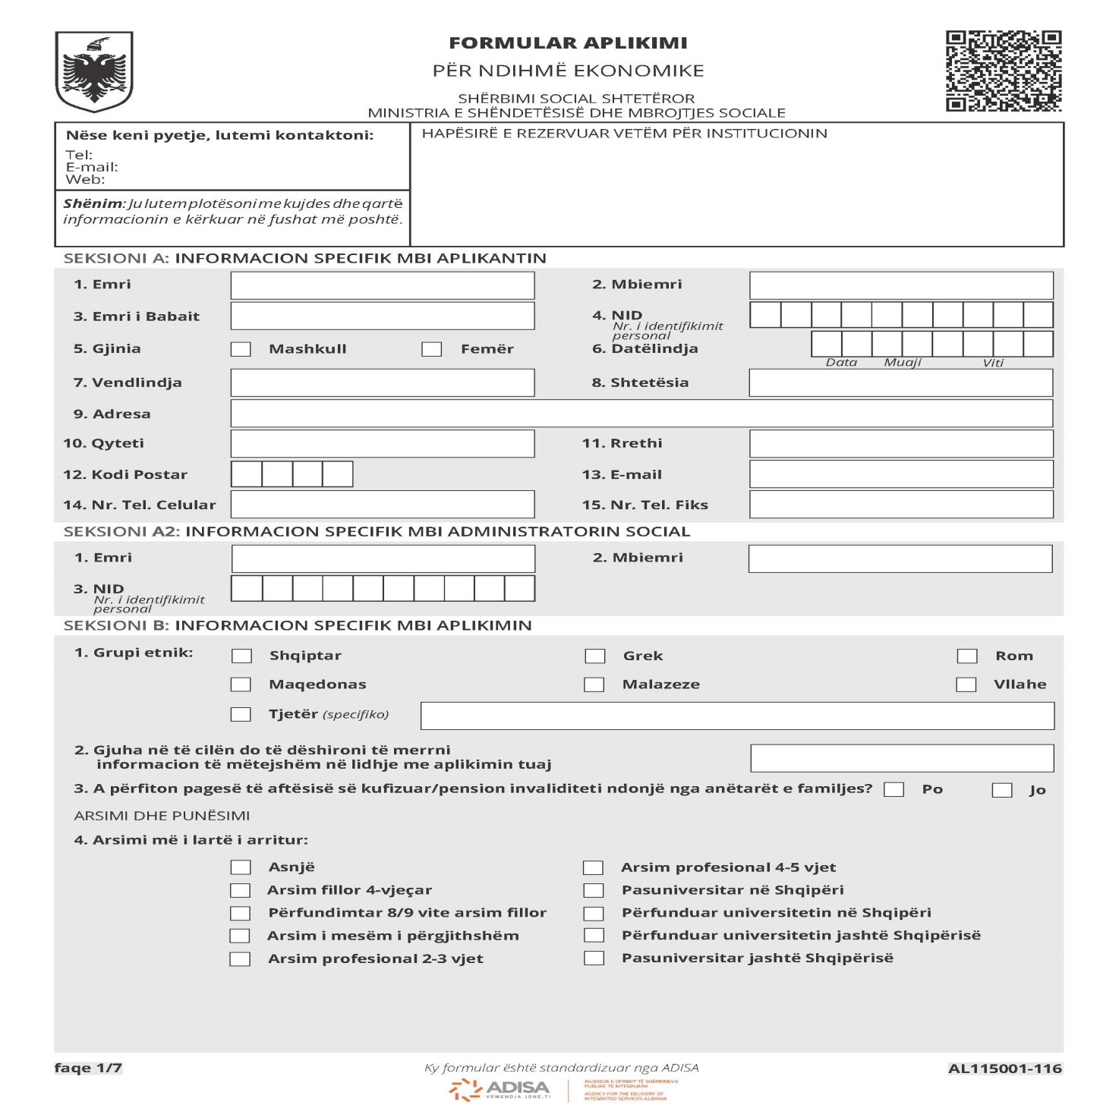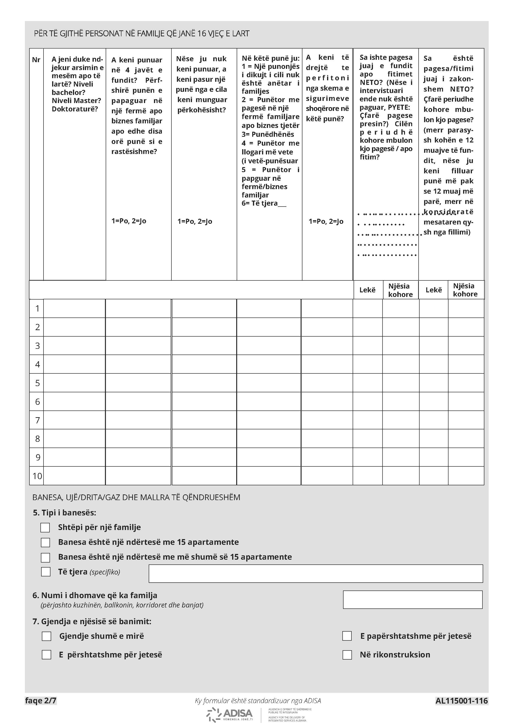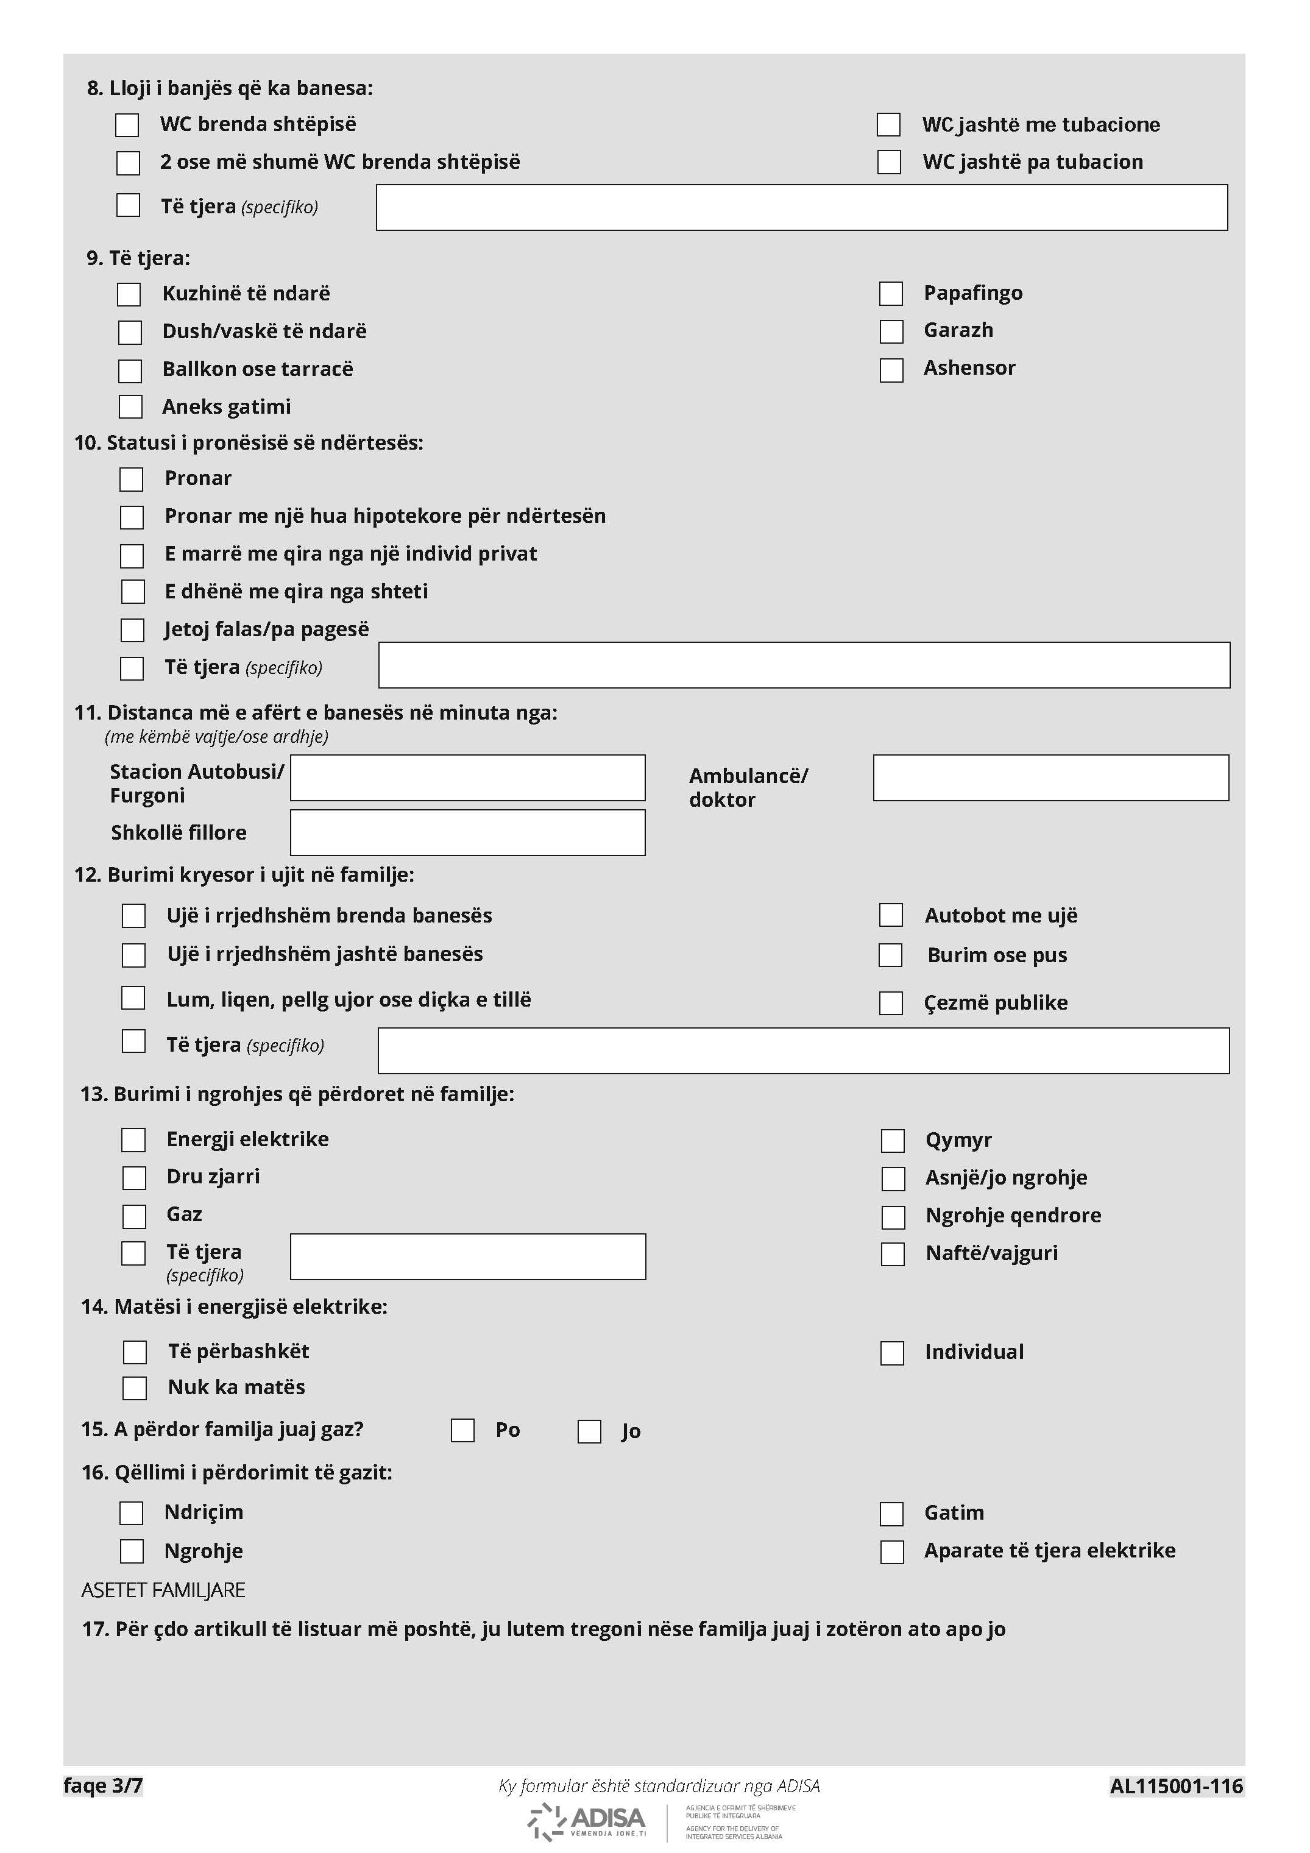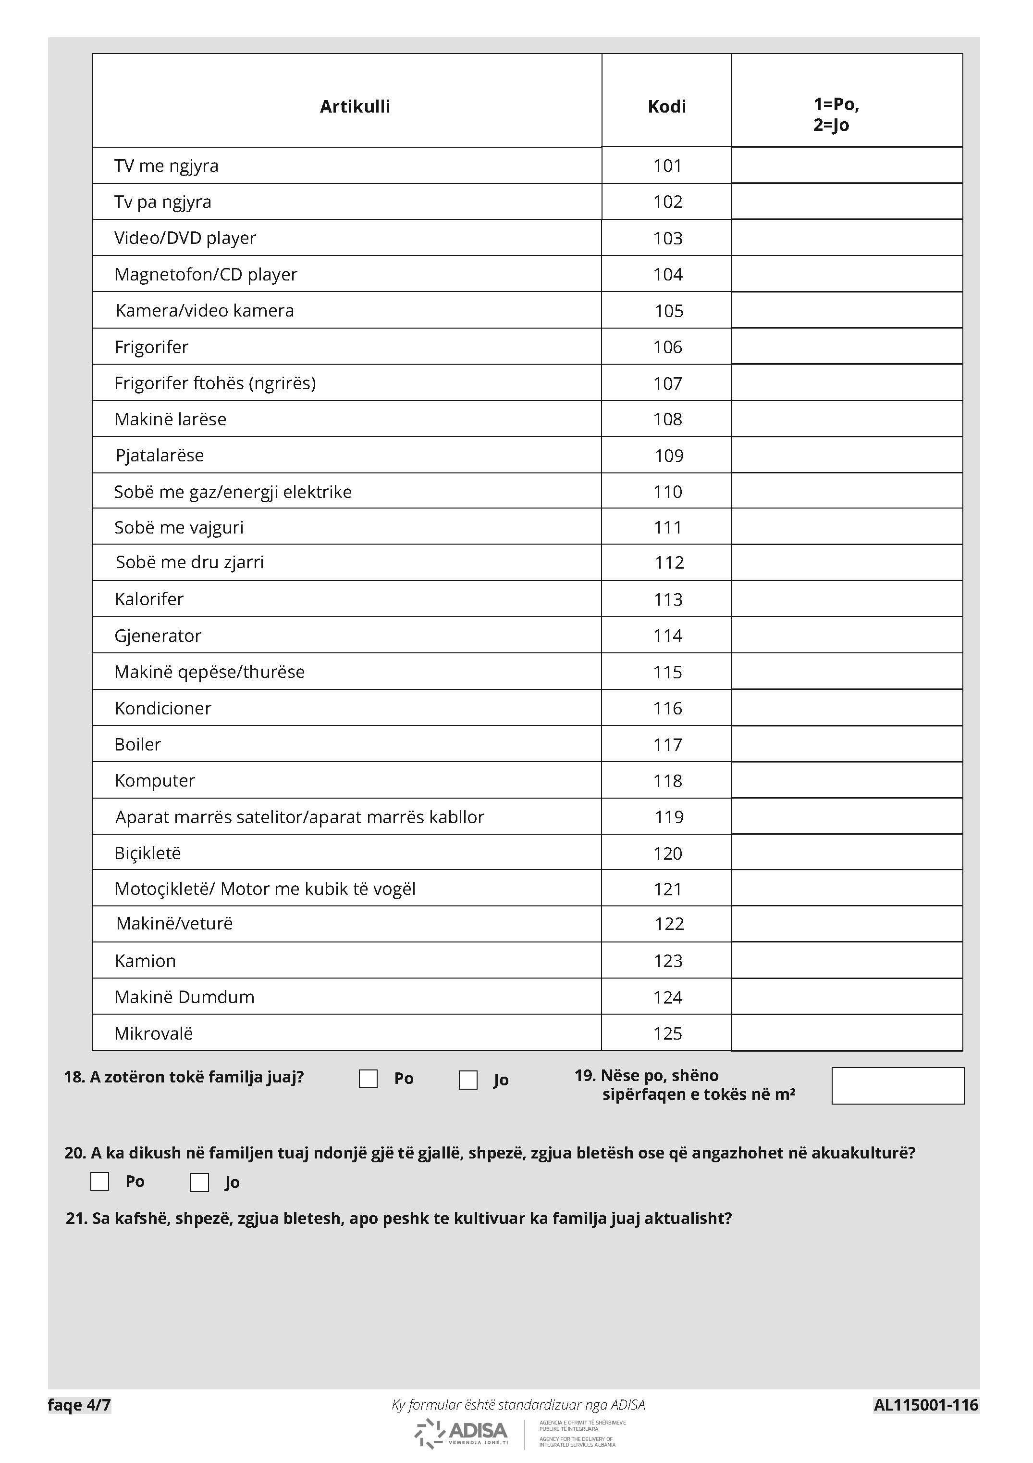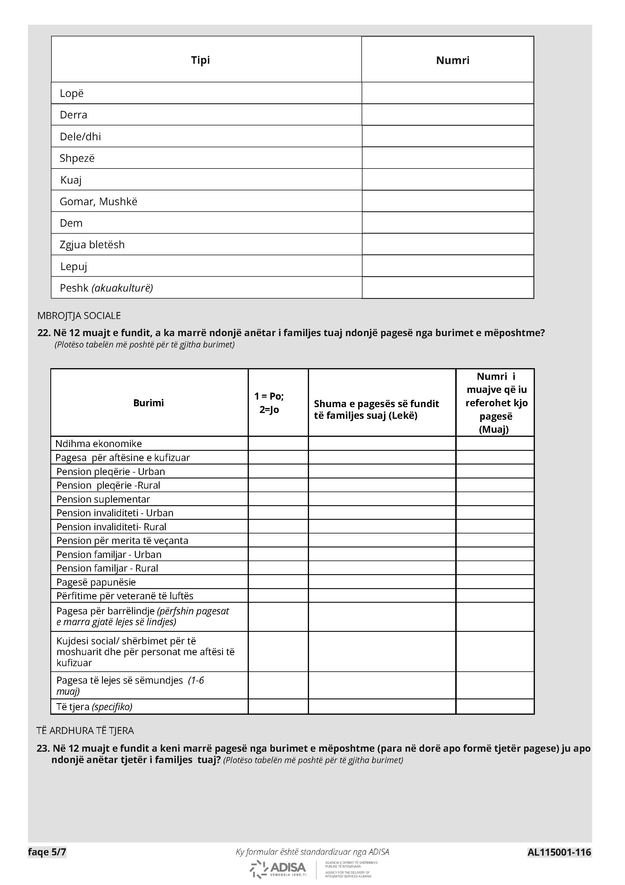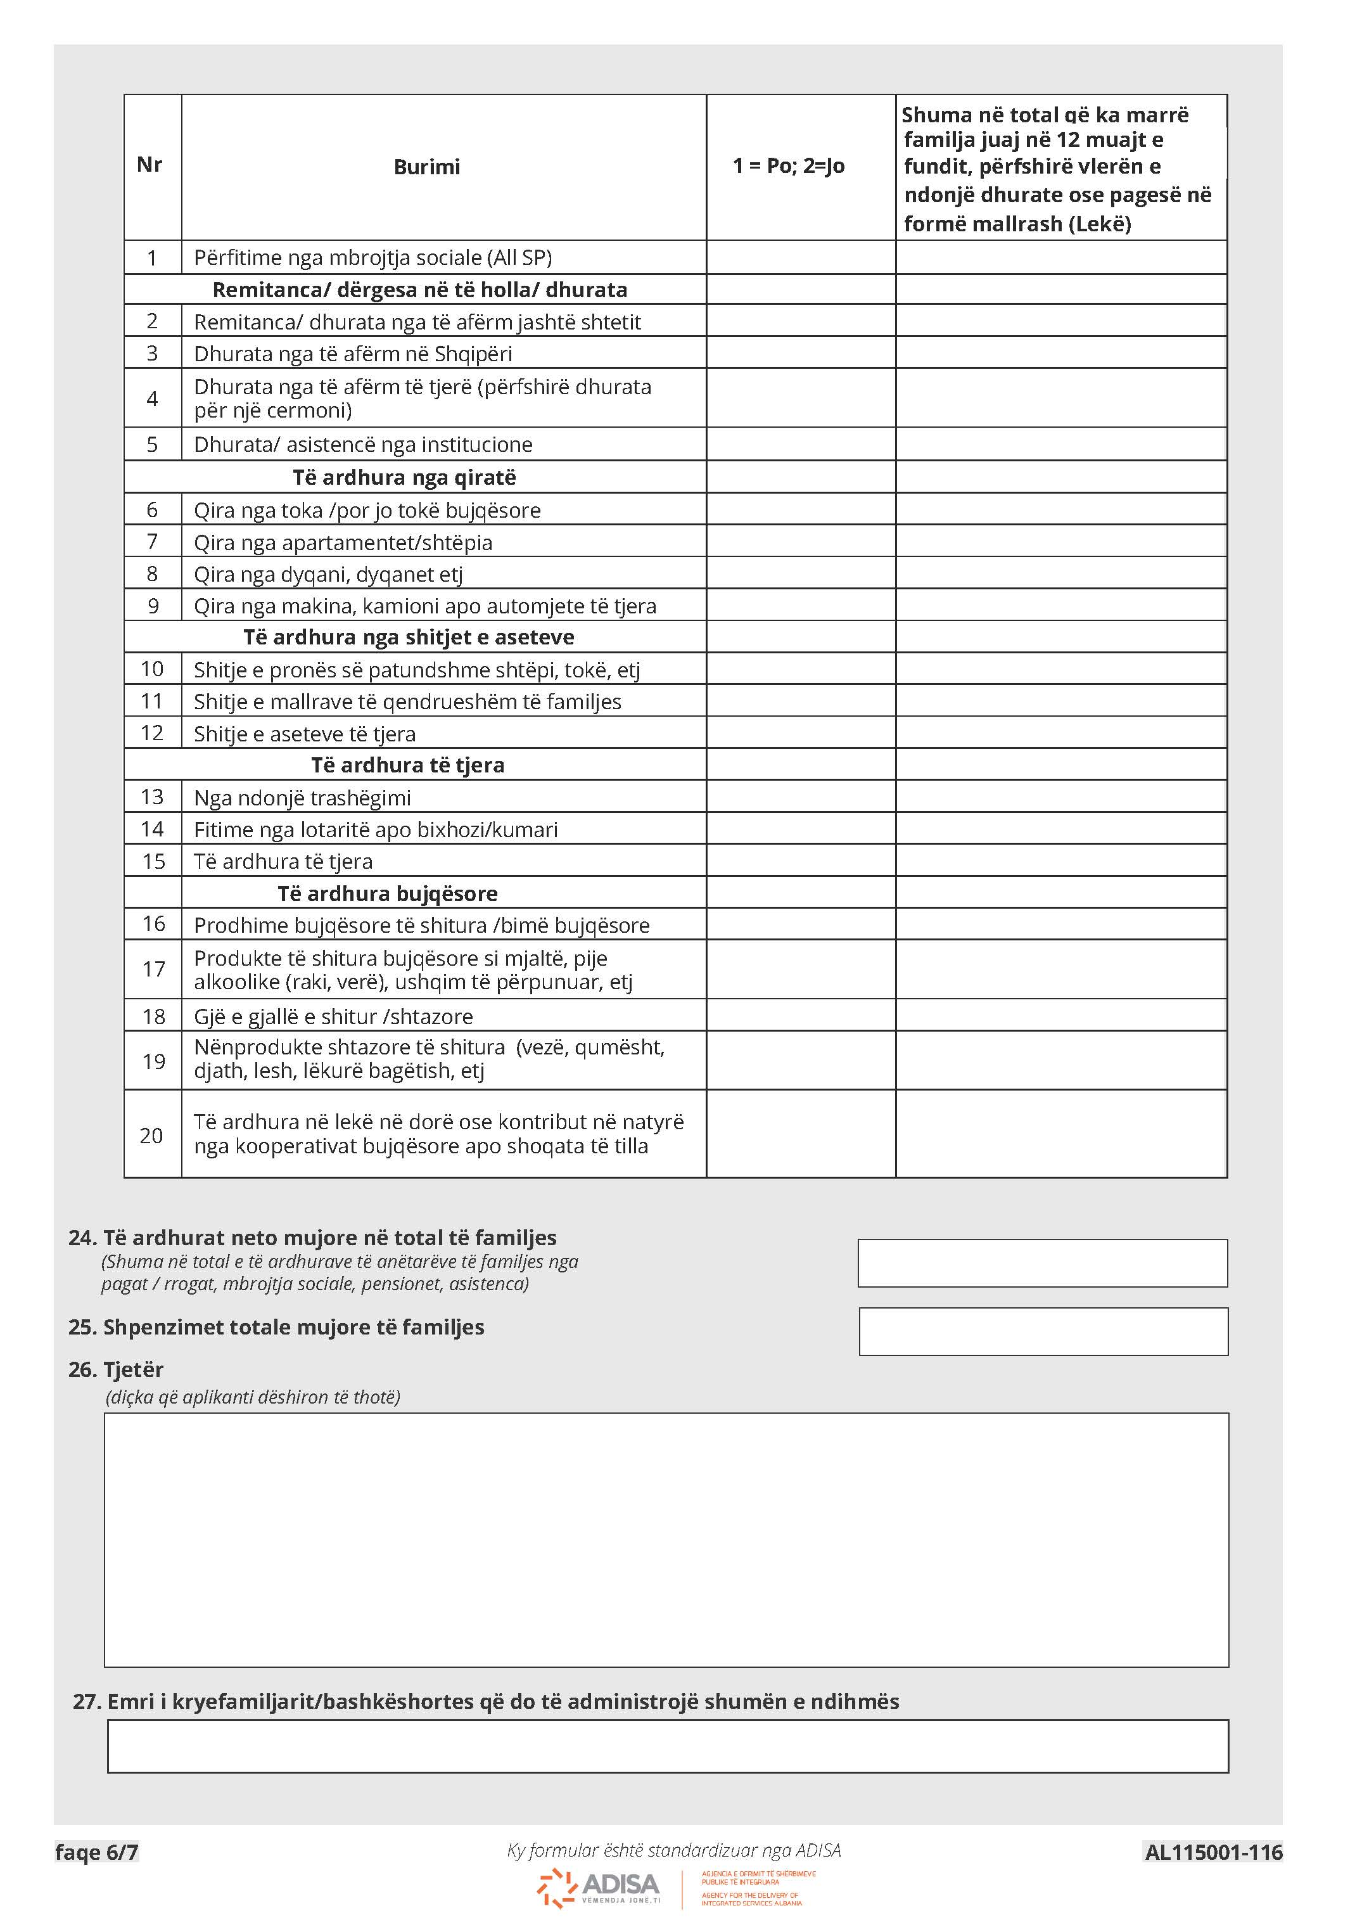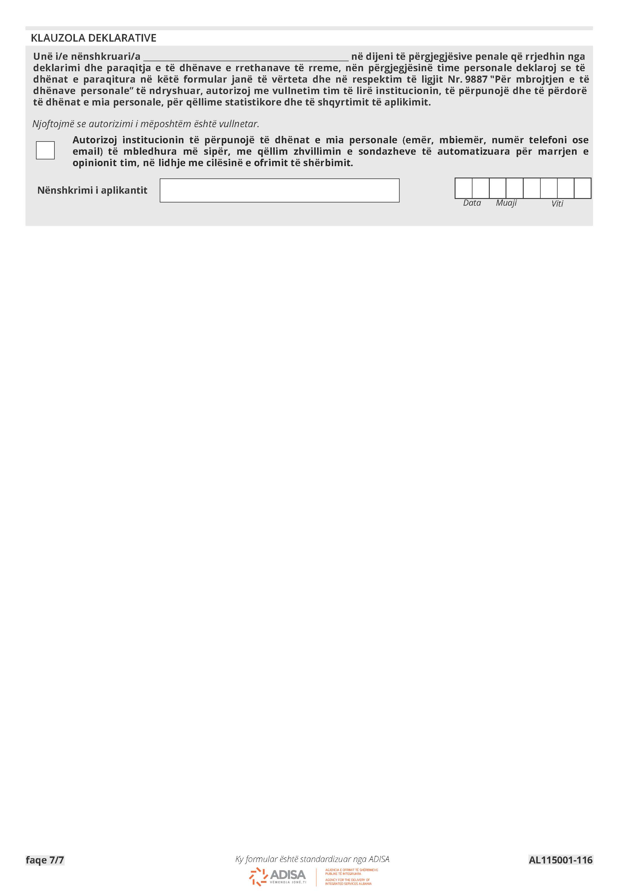

VENDIM

Nr. 102, datë 27.2.2019

PËR DISA NDRYSHIME DHE SHTESA NË VENDIMIN NR. 16, DATË 16.1.2019, TË KËSHILLIT TË MINISTRAVE, “PËR PUNONJËSIT ME KONTRATË TË PËRKOHSHME PËR VITIN 2019 NË NJËSITË E QEVERISJES QENDRORE”

Në mbështetje të nenit 100 të Kushtetutës, të pikës 2, të nenit 18, të ligjit nr. 7961, datë 12.7.1995, “Kodi i Punës i Republikës së Shqipërisë”, të ndryshuar, dhe të nenit 11, të ligjit nr. 99/2018, “Për buxhetin e vitit 2019”, me propozimin e ministrit të Financave dhe Ekonomisë, Këshilli i Ministrave

VENDOSI:

1. Në vendimin nr. 16, datë 16.1.2019, të Këshillit të Ministrave, bëhen këto ndryshime dhe shtesa:
a) Në pikën 1 të vendimit, numri i punonjësve me kontratë të përkohshme ndryshohet dhe bëhet 1 693 punonjës;
b) Në lidhjen nr. 1, përmendur në pikën 1 të vendimit bëhen shtesat, si më poshtë vijon:

i) Shtohet ndarja “Gr. 11, Ministria e Arsimit, Sportit dhe Rinisë”, ndarja “Sistemi i Prokurorisë” dhe ndarja “Sistemi i Gjyqësorit”, sipas tabelës që i bashkëlidhet këtij vendimi dhe është pjesë përbërëse e tij;
ii) Në ndarjet: “Gr. 06, Ministria e Infrastrukturës dhe Energjisë”; “Gr. 10, Ministria e Financave dhe Ekonomisë”; “G. 13, Ministria e Shëndetësisë dhe Mbrojtjes Sociale”; “Gr. 16, Ministria e Brendshme”; “Gr. 63, Kolegji i Posaçëm i Apelimit”; “Gr. 63, Komisioni i Pavarur i Kualifikimit”; dhe “Gr. 87, Institucione të tjera qeveritare” shtohen nënndarjet përkatëse, sipas tabelës që i bashkëlidhet këtij vendimi dhe është pjesë përbërëse e tij.
2. Ngarkohen ministritë dhe institucionet sipas lidhjes nr. 1, të pikës 1, të këtij vendimi, të depozitojnë pranë Ministrisë së Financave dhe Ekonomisë detajimin e numrit të punonjësve, kategorinë përkatëse të pagës dhe burimin e financimit të tyre.
Ky vendim hyn në fuqi menjëherë dhe botohet në Fletoren Zyrtare.

KRYEMINISTRI
Edi Rama

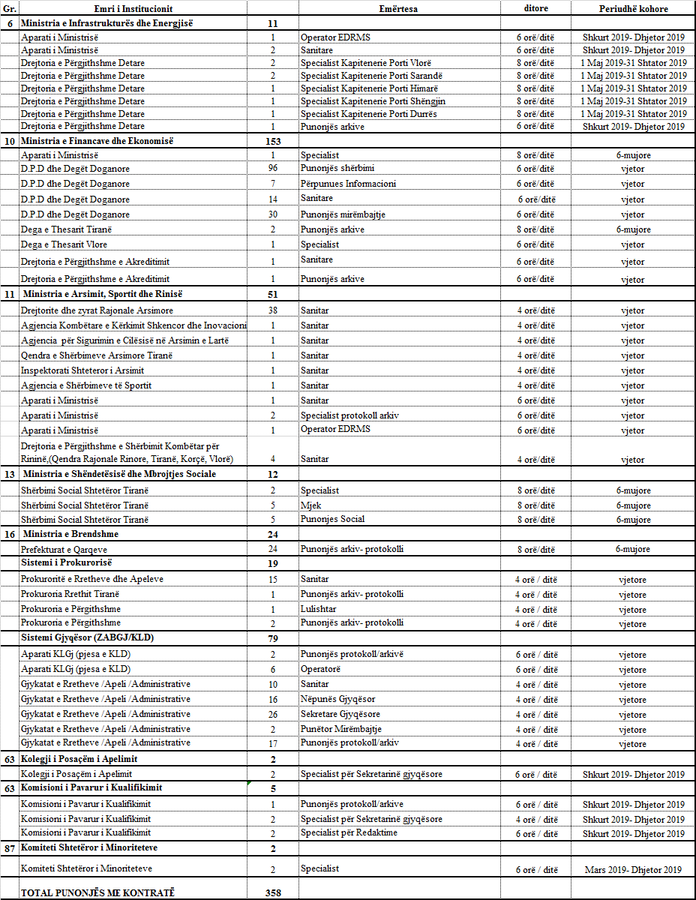

VENDIM

Nr. 104, datë 28.2.2019

PËR PËRCAKTIMIN E KRITEREVE PËR KRIJIMIN E REGJISTRIT SHTETËROR TË MËSUESVE TË GJUHËS SHQIPE E TË KULTURËS SHQIPTARE DHE DHËNIEN E CERTIFIKATËS PËR NXËNËSIT NË DIASPORË

Në mbështetje të nenit 100 të Kushtetutës dhe të pikës 5, të nenit 49, të ligjit nr. 69/2012, “Për sistemin arsimor parauniversitar në Republikën e Shqipërisë”, të ndryshuar, me propozimin e ministrit të Arsimit, Sportit dhe Rinisë, Këshilli i Ministrave

VENDOSI:

1. Ministria përgjegjëse për arsimin krijon regjistrin shtetëror të mësuesve të gjuhës shqipe e të kulturës shqiptare në diasporë.
2. Regjistri përmban listën e mësuesve, të cilët kanë të drejtë të japin mësim për programin e gjuhës shqipe e të kulturës shqiptare në diasporë.
3. Pasqyrimi në regjistrin shtetëror i të dhënave të mësuesve në diasporë bëhet pas vlerësimit të dokumentacionit të paraqitur nga ana e tyre, në rrugë elektronike apo postare, në ministrinë përgjegjëse për arsimin.
4. Në regjistrin shtetëror të mësuesve në diasporë përfshihen mësuesit, të cilët janë:
a) të diplomuar në fushën e mësuesisë, në institucionet e arsimit të lartë. Përparësi kanë mësuesit e diplomuar në degët gjuhë shqipe dhe letërsi, parashkollor, arsim fillor, histori, gjeografi, etnologji, muzikë dhe arte të kulturës shqiptare;
b) të licencuar si mësues, sipas legjislacionit të Republikës së Shqipërisë, Republikës së Kosovës apo vendeve ku zhvillohet programi i mësimit të gjuhës shqipe dhe i kulturës shqiptare në diasporë;
c) të pranuar si mësues të mësimit të gjuhës shqipe dhe të kulturës shqiptare në vendet respektive.
5. Ministria përgjegjëse për arsimin miraton rregullat për aplikimin, procedurat, afatet dhe dokumentacionin që duhet të paraqesin mësuesit e gjuhës shqipe e të kulturës shqiptare në diasporë.
6. Regjistri shtetëror i mësuesve të gjuhës shqipe e të kulturës shqiptare në diasporë përmban të dhënat sipas modelit që i bashkëlidhet këtij vendimi dhe pjesë përbërëse e tij.
7. Mësuesit, që bëhen pjesë e regjistrit shtetëror të mësuesve të gjuhës shqipe e të kulturës shqiptare në diasporë, pajisen me certifikatë regjistrimi sipas modelit që i bashkëlidhet këtij vendimi dhe është pjesë përbërëse e tij.
8. Regjistri shtetëror i mësuesve të gjuhës shqipe e të kulturës shqiptare në diasporë administrohet, përditësohet dhe ruhet nga institucioni përgjegjës për sigurimin e cilësisë në arsimin parauniversitar.
9. Certifikata për nxënësit lëshohet sipas modelit bashkëlidhur dhe është pjesë përbërëse e këtij vendimi, bazuar në marrëveshjen e bashkëpunimit ndërmjet Ministrisë së Arsimit dhe Sportit të Republikës së Shqipërisë dhe Ministrisë së Diasporës së Republikës së Kosovës dhe Ministrisë së Arsimit, Shkencës dhe Teknologjisë së Republikës së Kosovës, “Për organizimin e përbashkët të mësimit të gjuhës shqipe dhe të kulturës shqiptare në diasporë dhe në mërgatë”, nënshkruar në datën 23.3.2015.
10. Certifikata e nxënësit duhet të jetë në gjuhën shqipe dhe përmban të dhënat e mëposhtme:
a) numrin e regjistrimit;
b) të dhënat e nxënësit;
c) vlerësimin e arritjeve.
11. Kërkesa për sasinë e certifikatave të nxënësve i paraqitet ministrisë përgjegjëse për arsimin nga Ministria për Evropën dhe Punët e Jashtme.
12. Certifikatat për nxënësit, certifikatat e regjistrimit për mësuesit, si dhe regjistri shtetëror i mësuesve të gjuhës shqipe e të kulturës shqiptare në diasporë prodhohen nga Qendra e Botimeve për Diasporën, sipas porosisë së ministrisë përgjegjëse për arsimin dhe pas miratimit nga ministri përgjegjës për diasporën. Certifikatat për nxënësit shpërndahen nga Ministria për Evropën dhe Punët e Jashtme.
13. Ngarkohen Ministria e Arsimit, Sportit dhe Rinisë, Ministria për Evropën dhe Punët e Jashtme dhe ministri i Shtetit për Diasporën për zbatimin e këtij vendimi.
Ky vendim hyn në fuqi pas botimit në Fletoren Zyrtare.

KRYEMINISTRI
Edi Rama

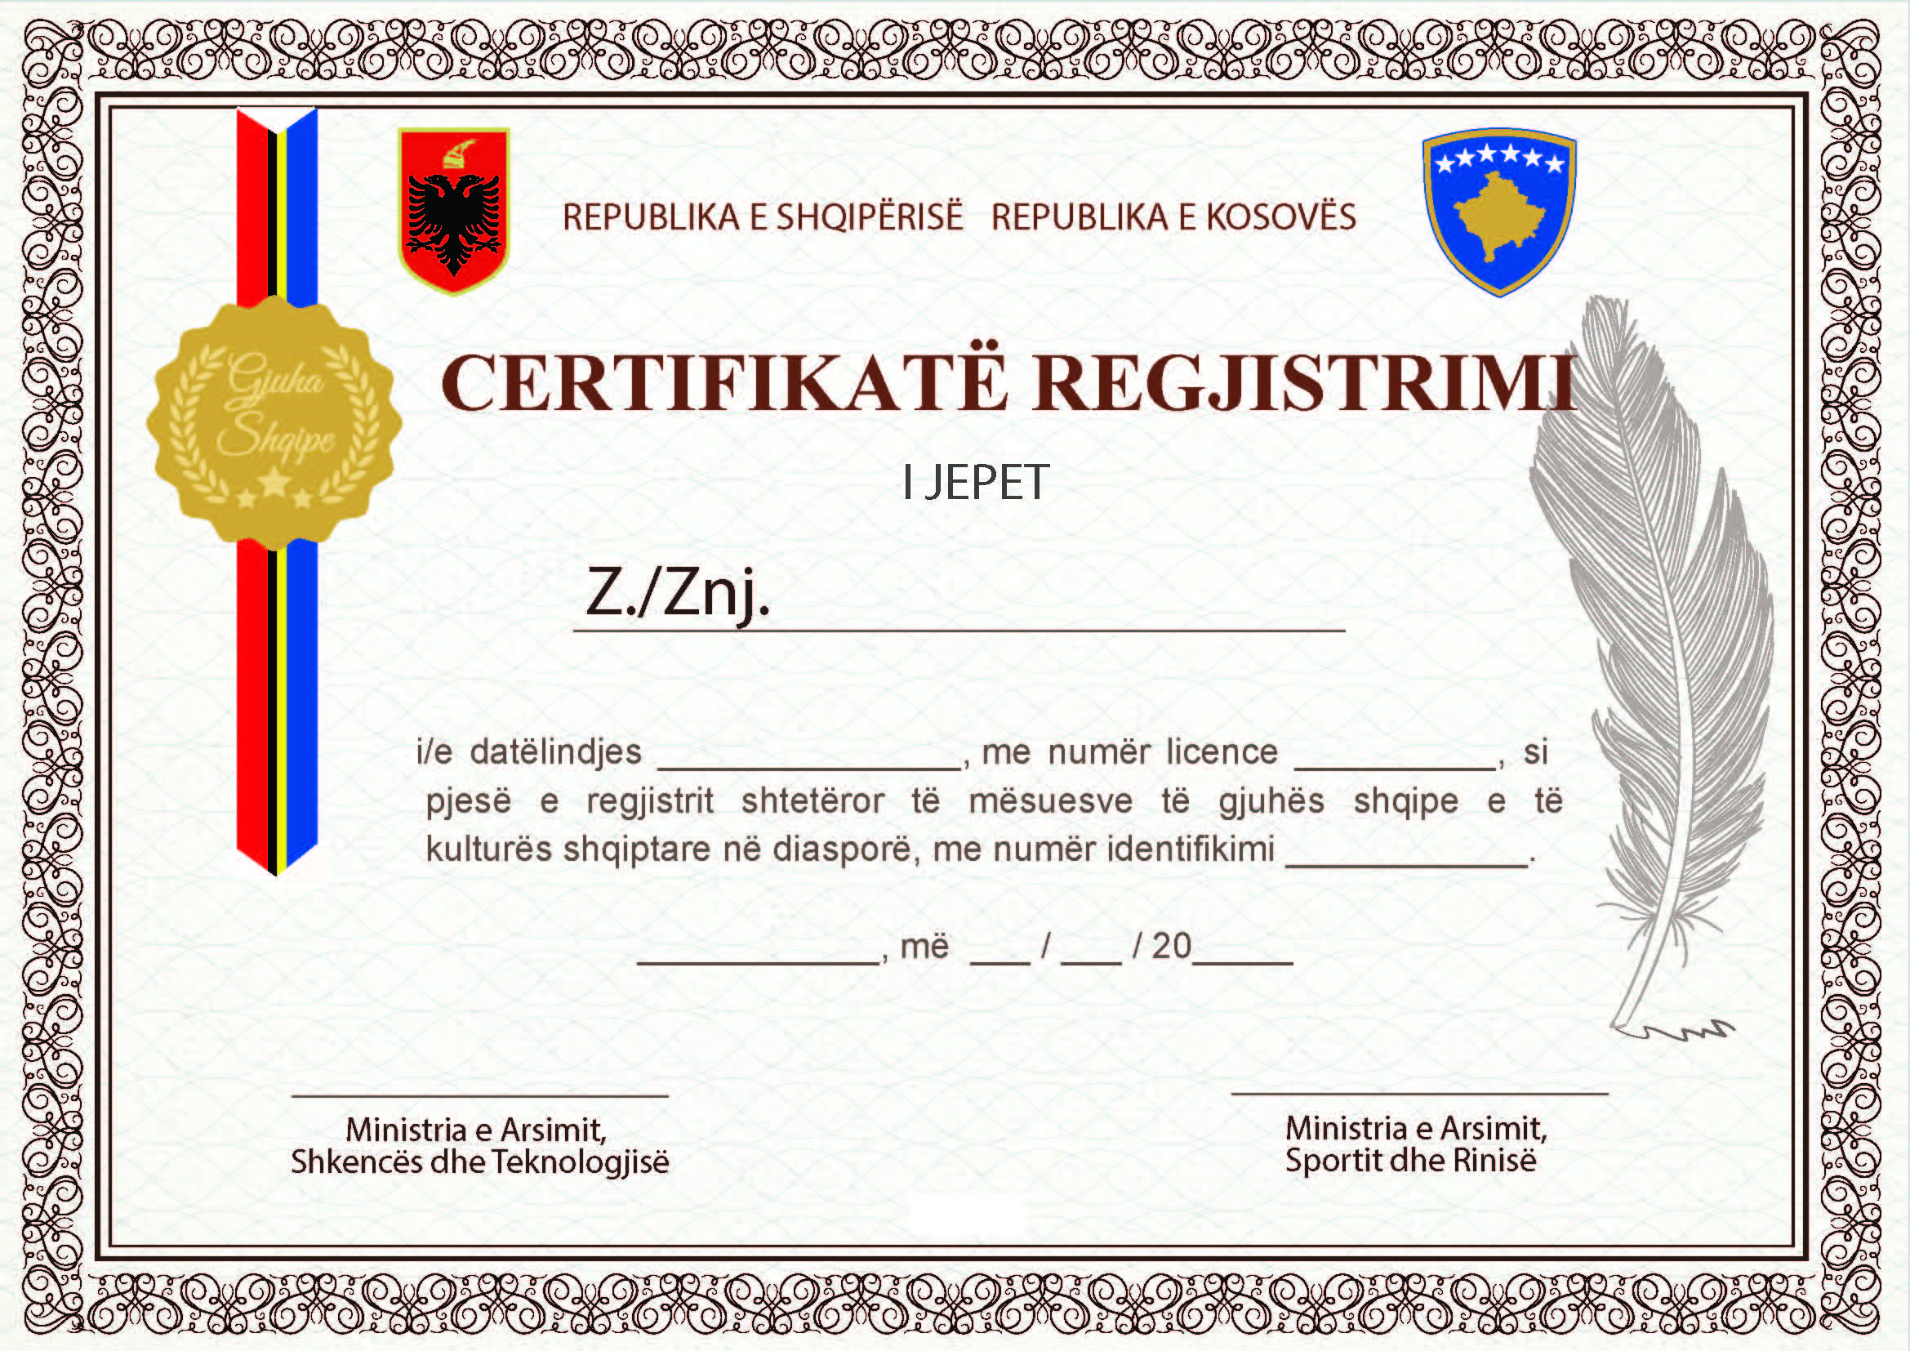

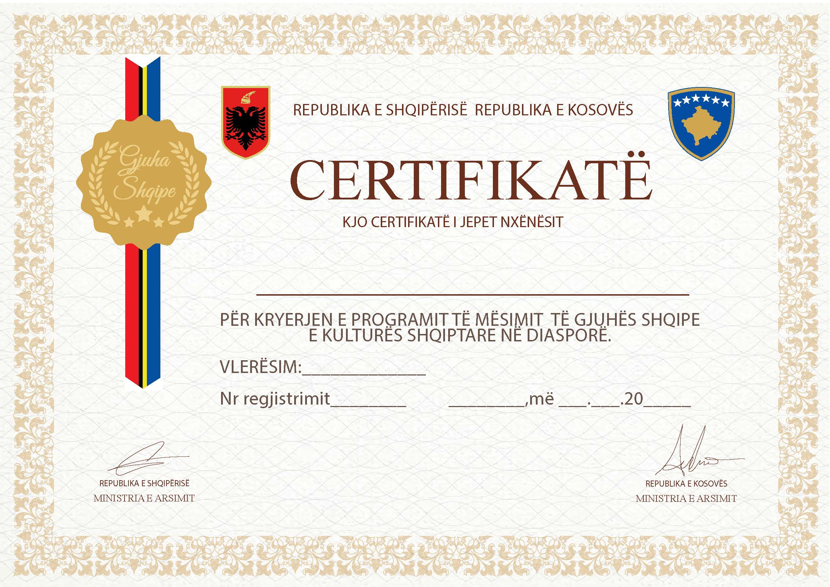

 |  |  | REGJISTRI SHTETËROR I MËSUESVE NË DIASPORË
 |  |  | TË DHËNA PERSONALE |  |  |  |  | DIPLOMIMI |  |  |  |  |  |  |  |  |  |  |  |  |  | VENDI I PUNËS
Nr | Numri personal i identifikimit | ID e mësuesit në regjistër (plotësohet nga ministria përkatëse) | Emri | Atësia | Mbiemri | Vendlindja | Vendbanimi | Vendi ku është diplomuar | Emërtimi i institucionit që ka lëshuar diplomën | Lloji i institucionit që ka lëshuar diplomën (publik/privat) | Lloji i diplomës (Bachelor/master/ diplomë e integruar etj.) | Emërtimi i diplomës | Viti i diplomimit | Lloji i kualifikimit në mësuesi në vendin pritës | Vite pune në mësuesi në vendin pritës, me siguracion të rregullt | Vite pune në mësuesi në vende të tjera, me siguracion të rregullt | Diplomuar si mësues në Shqipëri (po ose jo) | Lloji i diplomës në mësuesi në Shqipëri (emërtimi i diplomës) | Viti kur jeni diplomuar si mësues në Shqipëri | Vite pune në mësuesi në Shqipëri, me siguracion të rregullt | Kategoria e kualifikimit, nëse ka marrë një të tillë në Shqipëri | Emërtimi I institucionit ku jep mësim | Lloji i institucionit ku punoni (publik/privat) | Institucioni ku punon është në varësi të vendit pritës (po/jo) | Institucioni ku punon është në varësi të shtetit shqiptar (po/jo) | Punon me kohë të plotë (po/jo) | Punon me kohë të pjesshme (po/jo)

UDHËZIM

Nr. 4, datë 20.2.2019

PËR NJË SHTESË NË UDHËZIMIN NR. 3, DATË 14.2.2018, “PËR ORGANIZIMIN DHE ZHVILLIMIN E PROVIMEVE KOMBËTARE TË MATURËS SHTETËRORE 2019”, I NDRYSHUAR

Në mbështetje të nenit 102 të Kushtetutës së Republikës së Shqipërisë dhe të neneve 26 dhe 51, të ligjit nr. 69/2012, “Për sistemin arsimor parauniversitar në Republikën e Shqipërisë”, të ndryshuar,

UDHËZOJ:

1. Në udhëzimin nr. 3, datë 14.2.2018, “Për organizimin dhe zhvillimin e provimeve kombëtare të maturës shtetërore 2019”, pika 6 ndryshon si më poshtë:
“Kandidatët, që në Maturën Shtetërore 2012 kanë zgjedhur për të dhënë 3 (tri) provime me zgjedhje dhe kanë mbetur në të tria provimet, të japin vetëm një lëndë nga lista e lëndëve me zgjedhje të këtij udhëzimi. Në rast se rezultojnë kalues në një prej provimeve me zgjedhje dhe nuk janë pajisur me diplomën/certifikatën e maturës, atëherë të pajisen me to”.
2. Ngarkohen për zbatimin e këtij udhëzimi Sekretari i Përgjithshëm i MASR-it, Drejtoria e Programeve të Zhvillimit të Arsimit, Sportit dhe Rinisë, Qendra e Shërbimeve Arsimore, Instituti i Zhvillimit të Arsimit dhe njësitë arsimore vendore.
Ky udhëzim hyn në fuqi pas botimit në Fletoren Zyrtare.

MINISTRI I ARSIMIT, SPORTIT
DHE RINISË
Besa Shahini

UDHËZIM

Nr. 5, datë 21.2.2019

PËR NJË NDRYSHIM NË UDHËZIMIN NR. 17, DATË 3.8.2016, “PËR PROCEDURAT DHE KRITERET PËR NJOHJEN DHE NJËSIMIN NË REPUBLIKËN E SHQIPËRISË TË DIPLOMAVE, CERTIFIKATAVE, GRADAVE SHKENCORE DHE TITUJVE AKADEMIKË TË LËSHUARA NGA INSTITUCIONET E HUAJA TË ARSIMIT TË LARTË DHE INSTITUCIONE TË TJERA TË AUTORIZUARA, JASHTË VENDIT”, I NDRYSHUAR

Në mbështetje të pikës 4, të nenit 102, të Kushtetutës së Republikës së Shqipërisë dhe të nenit 91, të ligjit nr. 80/2015, “Për arsimin e lartë dhe kërkimin shkencor në institucionet e arsimit të lartë në Republikën e Shqipërisë”,

UDHËZOJ:

1. Në udhëzimin nr. 17, datë 3.8.2016, “Për procedurat dhe kriteret për njohjen dhe njësimin në Republikën e Shqipërisë, të diplomave, certifikatave, gradave shkencore dhe titujve akademikë të lëshuara nga institucionet e huaja të arsimit të lartë dhe institucione të tjera të autorizuara, jashtë vendit”, i ndryshuar, bëhen ndryshimet e mëposhtme:
a) Kudo në përmbajtje të këtij udhëzimi togfjalëshi “Ministria e Arsimit dhe Sportit”, të zëvendësohet me “Ministria e Arsimit, Sportit dhe Rinisë”, me përjashtim të rasteve të parashikuar në kreun II dhe në pikën 1 të kreut III të tij.
b) Pika 5.4 e kreut IV të udhëzimit riformulohet në këtë mënyrë:
“Për njohjen e gradave shkencore dhe titujve akademikë ngrihen me urdhër të ministrit përgjegjës për arsimin, komisione “ad hoc” sipas fushave përkatëse me pedagogë ekspertë të fushës të kategorisë “profesor”, i cili mblidhet në varësi të numrit të aplikimeve dhe shqyrton dosjet përkatëse. Kryetar i komisionit është zëvendësministri që mbulon çështjet e arsimit të lartë, në ministrinë përgjegjëse për arsimin. Komisioni përkatës nuk mund të mblidhet më vonë se 15 ditë kalendarike pas njoftimit për shqyrtimin e një aplikimi. Në përfundim të procedurave të shqyrtimit komisioni firmos procesverbalin dhe ministri përgjegjës për arsimin lëshon vërtetimin për njohjen e gradës shkencore apo titullit akademik.”.
2. Ngarkohet për zbatimin e këtij udhëzimi Ministria e Arsimit, Sportit dhe Rinisë, Qendra e Shërbimeve Arsimore dhe komisionet “ad hoc”.
Ky udhëzim hyn në fuqi pas botimit në Fletoren Zyrtare.

MINISTRI I ARSIMIT, SPORTIT
DHE RINISË
Besa Shahini

URDHËR

Nr. 96, datë 20.2.2019

PËR DELEGIMIN E KOMPETENCAVE

Në mbështetje të nenit 102 të Kushtetutës, të nenit 28 të ligjit nr. 44, datë 30.4.2015, “Kodi i Procedurave Administrative të Republikës së Shqipërisë”, pikës 3 të vendimit nr. 870, datë 14.12.2011, të Këshillit të Ministrave, “Për trajtimin financiar të punonjësve që dërgohen me shërbim jashtë vendit” dhe udhëzimit nr. 22, datë 10.7.2013, të Ministrit të Financave, “Mbi zbatimin e vendimit nr. 870, datë 14.2.2011, të Këshillit të Ministrave, “Për trajtimin financiar të punonjësve që dërgohen me shërbim jashtë vendit”,

URDHËROJ:

1. Delegimin e kompetencave të ministrit të Arsimit, Sportit dhe Rinisë, Sekretarit të Përgjithshëm të kësaj ministrie, Z. Oltjon Muzaka, për të nënshkruar urdhrin për dërgimin me shërbim jashtë vendit, të punonjësit/nëpunësit civil të Ministrisë së Arsimit, Sportit dhe Rinisë.
2. Organi i deleguar nuk mund ta nëndelegojë këtë kompetencë.
3. Delegimi i kompetencës mbaron me revokimin e aktit të delegimit, si dhe me pushimin e ekzistencës së organit delegues apo të deleguar.
4. Për zbatimin e këtij urdhri ngarkohet Sekretari i Përgjithshëm.
Ky urdhër hyn në fuqi menjëherë dhe botohet në Fletoren Zyrtare.

MINISTRI I ARSIMIT, SPORTIT
DHE RINISË
Besa Shahini

VENDIM

Nr. 33, datë 4.3.2019

PËR DHËNIEN E MANDATIT TË DEPUTETIT TË KUVENDIT TË SHQIPËRISË, KANDIDATIT TË LISTËS SHUMEMËRORE TË PARTISË LËVIZJA SOCIALISTE PËR INTEGRIM, QARKU TIRANË, PËR PLOTËSIMIN E VAKANCËS SË NJOFTUAR NGA KUVENDI I SHQIPËRISË

Komisioni Qendror i Zgjedhjeve, në mbledhjen e datës 4.3.2019, me pjesëmarrjen e:

Klement Zguri | Kryetar
Denar Biba | Zv/kryetar
Bledar Skënderi | anëtar
Edlira Jorgaqi | anëtare
Rezarta Bitri | anëtare

shqyrtoi çështjen me:
Objekt: Për dhënien e mandatit të deputetit të Kuvendit të Shqipërisë, kandidatit të listës shumemërore të partisë Lëvizja Socialiste për Integrim, Qarku Tiranë, për plotësimin e vakancës së njoftuar nga Kuvendi i Shqipërisë, pas dorëheqjes nga mandati i deputetit, znj. Floida Fadajev Kërpaçi.
Kërkues: Kuvendi i Republikës së Shqipërisë.
Baza ligjore: Neni 23, pika 1, germa “a”, neni 164, pika 2, i ligjit nr. 10019, datë 29.12.2008, “Kodi Zgjedhor i Republikës së Shqipërisë”, i ndryshuar.
Komisioni Qendror i Zgjedhjeve, pasi shqyrtoi dokumentacionin e paraqitur dhe dëgjoi diskutimet e përfaqësuesve të partive politike,

VËREN

I.
Nëpërmjet shkresës nr. 757/2 prot., datë 25.2.2019, drejtuar Komisionit Qendror të Zgjedhjeve, Sekretari Përgjithshëm i Kuvendit z. Genci Gjonçaj, njofton krijimin e vakancës në Kuvendin e Shqipërisë për shkak të përfundimit të parakohshëm të mandatit të deputetit znj. Floida Fadajev Kërpaçi, deputet i zonës zgjedhore, Qarku Elbasan.
Neni 164 i Kodit Zgjedhor përcakton se në rast të ndërprerjes së mandatit të deputetit, Kuvendi njofton Komisionin Qendror të Zgjedhjeve për krijimin e vakancës në Kuvendin e Shqipërisë dhe Komisioni Qendror i Zgjedhjeve merr vendim për dhënien e mandatit kandidatit të radhës në listën shumemërore të së njëjtës parti politike në zonën zgjedhore përkatëse, regjistruar sipas nenit 67 të Kodit Zgjedhor.
Komisioni Qendror i Zgjedhjeve me vendimin nr. 555, datë 26.7.2017, shpalli rezultatin përfundimtar të zgjedhjeve për Kuvendin e Shqipërisë datë 25.6.2017, si dhe miratoi listën emërore të deputetëve të zgjedhur për çdo subjekt për çdo zonë zgjedhore. Sipas vendimit të sipërcituar partia Lëvizja Socialiste për Integrim për zonën zgjedhore Qarku Tiranë, për zgjedhjet për Kuvendin e Shqipërisë të datës 25 qershor 2017, ka fituar 5 (pesë) mandate dhe kandidatët fitues nga lista shumemërore e partisë Lëvizja Socialiste për Integrim, Qarku Tiranë, është si më poshtë: me numër rendor 1 (një) znj. Klajda Theodhoraq Gjosha, me numër rendor 2 (dy) znj. Kejdi Fatmir Mehmetaj, me numër rendor 3 (tre) znj. Floida Fadajev Kërpaçi, me numër rendor 4 (katër) z. Endrit Vullnetar Braimllari dhe me numër rendor 5 (pesë) z. Luan Mersin Rama.
Rezulton se lista shumemërore e partisë Lëvizja Socialiste për Integrim, Qarku Tiranë, nuk i plotëson të gjitha kriteret e përcaktuara në nenin 67 të Kodit Zgjedhor dhe, konkretisht, nuk plotëson kriterin e gjinisë, duke mos pasur një në tre emrat e parë kandidat nga secila gjini. KQZ-ja, me vendimin nr. 288, datë 5.5.2017 vendosi sanksionin administrativ me gjobë në masën 1.000.000 lekë ndaj partisë Lëvizja Socialiste për Integrim.
Në bazë të nenit 175, pika 2, të Kodit Zgjedhor, KQZ-ja në rast vakance të krijuar në mandatet e fituara nga lista shumemërore e LSI-së, në zonën zgjedhore Qarku Tiranë duhet të zbatojë dhe sanksionin plotësues, duke zëvendësuar vakancën e krijuar me kandidatin e radhës nga gjinia më pak e përfaqësuar.
Në bazë të listës shumemërore bashkangjitur vendimit nr. 288, datë 5.5.2017, kandidati i radhës nga gjinia më pak e përfaqësuar me nr. rendor 9 është z. Ylli Vesel Shehu.
Nga verifikimi i dokumentacionit të mësipërm rezulton se personit tё cilit do t’i kalojë mandati si deputet për Kuvendin e Shqipërisë nga lista shumemërore pёr tё plotёsuar vendin vakant tё krijuar nga dorëheqja e znj. Floida Fadajev Kërpaçi, është kandidati për deputet me numër rendor 9 (nëntë) z. Ylli Vesel Shehu.
Në bazë të nenit 164 të Kodit Zgjedhor, kandidati vijues nga lista shumemërore e partisë Lëvizja Socialiste për Integrim, për zgjedhjet për Kuvendin e Shqipërisë të vitit 2017, Qarku Tiranë, të cilit i kalon mandati i deputetit, është kandidati për deputet me numër rendor 9 (nëntë), z. Ylli Vesel Shehu.
Referuar nenit 11, të ligjit nr. 138/2015, “Për garantimin e integritetit të personave që zgjidhen, emërohen ose ushtrojnë funksione publike”, vetëdeklarimi dhe verifikimi i kushteve të të dhënave në përputhje me këtë ligj, kryhet për çdo kandidat të listës shumemërore për zgjedhjet pararendëse, për Kuvendin e Shqipërisë, të cilit i takon të marrë mandatin e deputetit për vendin vakant, sipas Kodit Zgjedhor.
Në bazë të nenit 5 të ligjit nr. 138/2015 dhe pikës 1, të kreut V, të vendimit nr. 17/2016 të Kuvendit të Shqipërisë, me shkresën nr. 610 prot. datë 27.2.2019 i është kërkuar kandidatit z. Ylli Vesel Shehu të dorëzojë formularin e vetëdeklarimit brenda 10 ditëve.
Z. Ylli Vesel Shehu, referuar ligjit nr. 138/2015, “Për garantimin e integritetit të personave që zgjidhen, emërohen ose ushtrojnë funksione publike”, ka depozituar në Komisionin Qendror të Zgjedhjeve më datë 1.3.2019, formularin e vetëdeklarimit me numër unik 2106, datë 1.3.2019.
Nga verifikimi i të dhënave në formularin e vetëdeklarimit të z. Ylli Vesel Shehu, rezulton se ka deklaruar një dënim penal si më poshtë:
“Në bazë të vendimit nr. 420, datë 20.3.2007, Gjykata e Rrethit Gjyqësor Tiranë ka deklaruar fajtor për veprën penale parashikuar nga neni 174 i Kodit Penal dhe në aplikim të nenit 406 të K. Pr. Penale dënohet përfundimisht me 200 000 lekë gjobë. Rehabilituar neni 69/“a” i Kodit Penal.”, i njëjtë me dënimin e deklaruar në formularin e vetdeklarimit të depozituar në momentin e kandidimit.
Në zbatim të ligjit nr. 138/2015, “Për garantimin e integritetit të personave që zgjidhen, emërohen ose ushtrojnë funksione publike” dhe kreut V, pika 2, germa “b” dhe pikës 3, germa “c”, të vendimit të Kuvendit nr. 17/2016, “Për përcaktimin e rregullave të detajuara mbi zbatimin e ndalimeve të parashikuara në ligjin nr. 138/2015”, Komisioni Qendror i Zgjedhjeve, me shkresën nr. 919 prot., datë 1.3.2019, ka kërkuar informacion nga zyra e Gjendjes Civile dhe me shkresën nr. 918 prot., datë 1.3.2019, ka kërkuar informacion nga zyra e Gjendjes Gjyqësore, për kandidatin për deputet, Qarku Tiranë, për Kuvendin e Shqipërisë, z. Ylli Vesel Shehu. Komisioni Qendror i Zgjedhjeve gjithashtu ka bërë publikimin e formularit të vetëdeklarimit në faqen zyrtare të internetit.
Në përgjigje të shkresës nr. V-668/1, prot, 1.3.2019 zyra e Gjendjes Gjyqësore ka dërguar në Komisionin Qendror të Zgjedhjeve, verifikimin e gjendjes gjyqësore për kandidatin për deputet, Qarku Tiranë, për Kuvendin e Shqipërisë, z. Ylli Vesel Shehu, sipas të cilës rezulton se me vendimin nr. 420, datë 20.3.2007, Gjykata e Rrethit Gjyqësor Tiranë e ka deklaruar fajtor për veprën penale parashikuar nga neni 174 i Kodit Penal dhe në aplikim të nenit 406 të K. Pr. Penale dënohet përfundimisht me 200 000 lekë gjobë. Rehabilituar në bazë të nenit 69/“a” të Kodit Penal.
Nga krahasimi i të dhënave të vetëdeklaruara në formularin e vetëdeklarimit me nr. unik 2106, me vërtetimin e zyrës së Gjendjes Gjyqësore nr. V-668/1, datë 1.3.2019, rezulton se të dhënat e deklaruara nga kandidati në formularin e vetëdeklarimit janë të njëjta.
Drejtoria e Përgjithshme e Gjendjes Civile nuk ka kthyer ende përgjigje kërkesës tonë.

II.
Z. Ylli Vesel Shehu në legjislaturën VIII (vitet 2013-2017) ka qenë deputet i Kuvendit të Shqipërisë. Me vendimin nr. 84, datë 23.3.2017, Komisioni Qendror i Zgjedhjeve ka bërë verifikimin edhe pas ardhjes së përgjigjeve të para nga Zyra e Gjendjes Gjyqësore edhe Drejtoria e Përgjithshme e Gjendjes Civile, ka konstatuar se subjekti z. Ylli Vesel Shehu nuk gjendet në kushtet e ndalimeve për mbarimin apo pavlefshmërisë së mandatit, sipas parashikimeve të ligjit nr. 138/2015, e konkretisht nenit 2, pika 3 e tij, dhe për këtë ka vendosur vazhdimin e mandatit për subjektin në fjalë.
Gjithashtu, me vendimin nr. 288, datë 5.5.2017 Komisioni Qendror i Zgjedhjeve ka miratuar listën shumemërore të partisë Lëvizja Socialiste për Integrim, pjesë e së cilës ka qenë edhe z. Ylli Vesel Shehu për zgjedhjet në Kuvend në legjislaturën IX (vitet 2017-2021). Në listën shumemërore të partisë Lëvizja Socialiste për Integrim z. Ylli Vesel Shehu mban numrin rendor 9, Qarku Tiranë, i cili ka dorëzuar formularin e vetëdeklarimit me nr. unik LSI-09-TR, datë 27.4.2017, dhe ka deklaruar dënimin penal si më poshtë:
“Në bazë të vendimit nr. 420, datë 20.3.2007, Gjykata e Rrethit Gjyqësor Tiranë ka deklaruar fajtor për veprën penale, parashikuar nga neni 174 i Kodit Penal dhe, në aplikim të nenit 406 të K. Pr. Penale dënohet përfundimisht me 200 000 lekë gjobë. Rehabilituar neni 69/“a” i Kodit Penal.”
Sipas vërtetimit të Gjendjes Gjyqësore të datës 1.5.2017, rezultoi i njëjti dënim sikundër ishte deklaruar. Referuar ligjit nr. 138/2015, “Për garantimin e integritetit të personave që zgjidhen, emërohen ose ushtrojnë funksione publike”, nenit 2 të tij, të dhënat e deklaruar në formularin e vetëdeklarimit dhe informacionit të ardhur nga Drejtoria e Përgjithshme e Burgjeve kandidati nuk ishte në kushtet e nenit 2, të ligjit nr. 138/2015, për refuzimin e tij si kandidat për deputet të partisë Lëvizja Socialiste për Integrim.
Komisioni Qendror i Zgjedhjeve të dhënat e deklaruara në formularin e vetëdeklarimit të z. Ylli Shehu, i ka shqyrtuar dhe me vendimet e mëparshme dhe, në çdo rast, ka konstatuar se nuk përfshihen në kushtet e ndalimit sipas përcaktimeve në nenin 2, të ligjit nr. 138/2015.

III.
Në këto kushte Komisioni Qendror i Zgjedhjeve, referuar ligjit nr. 138/2015 dhe vendimit të Kuvendit nr. 17/2016, konstaton se nuk rezulton asnjë e dhënë që z. Ylli Vesel Shehu të mund të përfshihen në kushtet e ndalimeve dhe për t’u zgjedhur në funksionin e deputetit.
Për sa më sipër, mandati i ndërprerë i përket kandidatit të radhës në listën shumemërore të partisë Lëvizja Socialiste për Integrim në zonën zgjedhore Qarku Tiranë, i renditur me numër rendor 9 (nëntë), z. Ylli Vesel Shehu.

PËR KËTO ARSYE:

Komisioni Qendror i Zgjedhjeve, mbështetur në nenin 23, pika 1, germa “a” dhe nenin 164, të ligjit nr. 10019, datë 29.12.2008, “Kodi Zgjedhor i Republikës së Shqipërisë” i ndryshuar,

VENDOSI:

T’i japë mandatin e deputetit të Kuvendit të Republikës së Shqipërisë, kandidatit të radhës në listën shumemërore të partisë Lëvizja Socialiste për Integrim, Qarku Tiranë, z. Ylli Vesel Shehu.
Ky vendim hyn në fuqi menjëherë dhe botohet në Fletoren Zyrtare.
Kundёr këtij vendimi mund tё bёhet ankim nё Kolegjin Zgjedhor, pranë Gjykatës sё Apelit Tiranё, brenda 30 (ditë) ditёve nga shpallja e kёtij vendimi.

KRYETARI
Klement Zguri

VENDIM

Nr. 34, datë 4.3.2019

PËR DHËNIEN E MANDATIT TË DEPUTETIT TË KUVENDIT TË SHQIPËRISË, KANDIDATIT TË LISTËS SHUMEMËRORE TË PARTISË LËVIZJA SOCIALISTE PËR INTEGRIM, QARKU ELBASAN, PËR PLOTËSIMIN E VAKANCËS SË NJOFTUAR NGA KUVENDI I SHQIPËRISË

Komisioni Qendror i Zgjedhjeve në mbledhjen e datës 4.3.2019, me pjesëmarrjen e:

Klement Zguri | Kryetar
Denar Biba | Zv/kryetar
Bledar Skënderi | anëtar
Edlira Jorgaqi | anëtare
Rezarta Bitri | anëtare

Shqyrtoi çështjen me
Objekt: Për dhënien e mandatit të deputetit të Kuvendit të Shqipërisë, kandidatit të listës shumemërore të partisë Lëvizja Socialiste për Integrim, Qarku Elbasan, për plotësimin e vakancës së njoftuar nga Kuvendi i Shqipërisë, pas dorëheqjes nga mandati i deputetit, z. Edmond Llazar Haxhinasto.
Kërkues: Kuvendi i Republikës së Shqipërisë.
Baza ligjore: Neni 23, pika 1, germa “a”, neni 164, pika 2, i ligjit nr. 10019, datë 29.12.2008, “Kodi Zgjedhor i Republikës së Shqipërisë”, i ndryshuar.
Komisioni Qendror i Zgjedhjeve pasi shqyrtoi dokumentacionin e paraqitur dhe dëgjoi diskutimet e përfaqësuesve të partive politike,

VËREN

Nëpërmjet shkresës nr. 762/2 prot., datë 25.2.2019, drejtuar Komisionit Qendror të Zgjedhjeve, Sekretari Përgjithshëm i Kuvendit z. Genci Gjonçaj, njofton krijimin e vakancës në Kuvendin e Shqipërisë, për shkak të përfundimit të parakohshëm të mandatit të deputetit z. Edmond Llazar Haxhinasto, deputet i zonës zgjedhore, Qarku Elbasan.
Neni 164 i Kodit Zgjedhor përcakton se në rast të ndërprerjes së mandatit të deputetit, Kuvendi njofton Komisionin Qendror të Zgjedhjeve për krijimin e vakancës në Kuvendin e Shqipërisë dhe Komisioni Qendror i Zgjedhjeve merr vendim për dhënien e mandatit, kandidatit të radhës në listën shumemërore, të së njëjtës parti politike në zonën zgjedhore përkatëse, regjistruar sipas nenit 67 të Kodit Zgjedhor.
Komisioni Qendror i Zgjedhjeve me vendimin nr. 555, datë 26.7.2017, shpalli rezultatin përfundimtar të zgjedhjeve për Kuvendin e Shqipërisë, datë 25.6.2017, si dhe miratoi listën emërore të deputetëve të zgjedhur për çdo subjekt për çdo zonë zgjedhore. Sipas vendimit të sipërcituar partia Lëvizja Socialiste për Integrim për zonën zgjedhore Qarku Elbasan, për zgjedhjet për Kuvendin e Shqipërisë të datës 25 qershor 2017, ka fituar 2 (dy) mandate dhe kandidatët fitues nga lista shumemërore e partisë Lëvizja Socialiste për Integrim, Qarku Elbasan, është si më poshtë: me numër rendor 1 (një) znj. Monika Ramazan Kryemadhi dhe me numër rendor 2 (dy) z. Edmond Llazar Haxhinasto.
Rezulton se lista shumemërore e partisë Lëvizja Socialiste për Integrim, Qarku Elbasan, i plotëson të gjitha kriteret e përcaktuara në nenin 67 të Kodit Zgjedhor, duke përfshirë dhe kriterin e gjinisë. Në këto kushte zëvendësimi i vakancës do të bëhet sipas përcaktimeve të nenit 164, pika 2, të Kodit Zgjedhor me kandidatin e radhës.
Gjithashtu, konstatojmë se vakanca nuk i përket një mandati të fituar sipas pikës 6 të nenit 67 të Kodit Zgjedhor, për të zbatuar përjashtimin e përcaktuar në nenin 164, pika 2 të Kodit Zgjedhor, fjalia e dytë.
Për sa më sipër, mandati i ndërprerë duhet t’i kalojë kandidatit vijues të listës së partisë Lëvizja Socialiste për Integrim, në zonën zgjedhore Qarku Elbasan.
Në bazë të nenit 164 të Kodit Zgjedhor, kandidati vijues nga lista shumemërore e partisë Lëvizja Socialiste për Integrim, për zgjedhjet për Kuvendin e Shqipërisë të vitit 2017, Qarku Elbasan, të cilit i kalon mandati i deputetit, është kandidati për deputet me numër rendor 3 (tre), z. Enver Mersin Roshi.
Referuar nenit 11 të ligjit nr. 138/2015, “Për garantimin e integritetit të personave që zgjidhen, emërohen ose ushtrojnë funksione publike”, vetëdeklarimi dhe verifikimi i kushteve të të dhënave në përputhje me këtë ligj kryhet për çdo kandidat të listës shumemërore për zgjedhjet pararendëse për Kuvendin e Shqipërisë, të cilit i takon të marrë mandatin e deputetit për vendin vakant, sipas Kodit Zgjedhor.
Z. Enver Mersin Roshi, referuar ligjit nr. 138/2015, “Për garantimin e integritetit të personave që zgjidhen, emërohen ose ushtrojnë funksione publike”, ka depozituar në Komisionin Qendror të Zgjedhjeve më datë 1.3.2019, formularin e vetëdeklarimit me numër unik 2105.
Nga verifikimi i të dhënave në formularin e vetëdeklarimit, të z. Enver Mersin Roshi, rezulton se ka deklaruar ndryshim në gjenealitetet në mbiemrin e tij nga Rroshi bëhet Roshi.
Në zbatim të ligjit nr. 138/2015, “Për garantimin e integritetit të personave që zgjidhen, emërohen ose ushtrojnë funksione publike” dhe kreut V, pika 2, germa “b” dhe pikës 3, germa “c”, të vendimit të Kuvendit nr. 17/2016, “Për përcaktimin e rregullave të detajuara mbi zbatimin e ndalimeve të parashikuara në ligjin nr. 138/2015”, Komisioni Qendror i Zgjedhjeve, me shkresën nr. 919 prot., datë 1.3.2019, ka kërkuar informacion nga zyra e Gjendjes Civile dhe me shkresën nr. 918 prot., datë 1.3.2019, ka kërkuar informacion nga zyra e Gjendjes Gjyqësore, për kandidatin për deputet, Qarku Elbasan, për Kuvendin e Shqipërisë, z. Enver Mersin Roshi, që ka dorëzuar formularin e vetëdeklarimit në Komisionin Qendror të Zgjedhjeve, si dhe ka bërë publikimin e formularit të vëtëdeklarimit në faqen zyrtare të internetit.
Në përgjigje të shkresës nr. V-668/1 prot., datë 1.3.2019 zyra e Gjendjes Gjyqësore ka dërguar në Komisionin Qendror të Zgjedhjeve, verifikimin e gjendjes gjyqësore për kandidatin për deputet, Qarku Tiranë, për Kuvendin e Shqipërisë, z. Edmond Abaz Rrushi, sipas të cilës rezulton se është i padënuar nga gjykatat shqiptare.
Drejtoria e Përgjithshme e Gjendjes Civile nuk ka kthyer ende përgjigje kërkesës tonë.
Nga verifikimi i të dhënave në formularin e vetëdeklarimit nga verifikimi i të dhënave në formularin e vetëdeklarimit të z. Enver Mersin Roshi, rezulton se nuk është deklaruar asnjë e dhënë që ka të bëjë me kushtet e ndalimit të zgjedhjes në funksionin e deputetit, sipas ligjit nr. 138/2015, “Për garantimin e integritetit të personave që zgjidhen, emërohen ose ushtrojnë funksione publike”.
Për sa më sipër, mandati i ndërprerë i përket kandidatit të radhës në listën shumemërore të partisë Lëvizja Socialiste për Integrim në zonën zgjedhore Qarku Elbasan, i renditur me numër rendor 3 (tre), z. Enver Mersin Roshi.

PËR KËTO ARSYE:

Komisioni Qendror i Zgjedhjeve, mbështetur në nenin 23, pika 1, germa “a” dhe në nenin 164, të ligjit nr. 10019, datë 29.12.2008, “Kodi Zgjedhor i Republikës së Shqipërisë”, i ndryshuar,

VENDOSI:

T’i japë mandatin e deputetit të Kuvendit të Republikës së Shqipërisë, kandidatit të radhës në listën shumemërore të partisë Lëvizja Socialiste për Integrim, Qarku Elbasan, z. Enver Mersin Roshi.
Ky vendim hyn në fuqi menjëherë dhe botohet në Fletoren Zyrtare.
Kundёr kёtij vendimi mund tё bёhet ankim nё Kolegjin Zgjedhor, pranё Gjykatës sё Apelit Tiranё, brenda 30 (ditë) ditёve nga shpallja e kёtij vendimi.
KRYETARI
Klement Zguri

VENDIM

Nr. 35, datë 4.3.2019

PËR DHËNIEN E MANDATIT TË DEPUTETIT TË KUVENDIT TË SHQIPËRISË, KANDIDATIT TË LISTËS SHUMEMËRORE TË PARTISË LËVIZJA SOCIALISTE PËR INTEGRIM, QARKU DIBËR, PËR PLOTËSIMIN E VAKANCËS SË NJOFTUAR NGA KUVENDI I SHQIPËRISË

Komisioni Qendror i Zgjedhjeve në mbledhjen e datës 4.3.2019, me pjesëmarrjen e:

Klement Zguri | Kryetar
Denar Biba | Zv/kryetar
Bledar Skënderi | anëtar
Edlira Jorgaqi | anëtare
Rezarta Bitri | anëtare

Shqyrtoi çështjen me:
Objekt: Për dhënien e mandatit të deputetit të Kuvendit të Shqipërisë, kandidatit të listës shumemërore të partisë Lëvizja Socialiste për Integrim, Qarku Dibër, për plotësimin e vakancës së njoftuar nga Kuvendi i Shqipërisë, pas dorëheqjes nga mandati i deputetit, z. Përparim Islam Spahiu.
Kërkues: Kuvendi i Republikës së Shqipërisë.
Baza ligjore: Neni 23, pika 1, germa “a”, neni 164, pika 2, i ligjit nr. 10019, datë 29.12.2008, “Kodi Zgjedhor i Republikës së Shqipërisë” i ndryshuar.
Komisioni Qendror i Zgjedhjeve pasi shqyrtoi dokumentacionin e paraqitur dhe dëgjoi diskutimet e përfaqësuesve të partive politike,

VËREN

Nëpërmjet shkresës nr. 760/2 prot., datë 25.2.2019, drejtuar Komisionit Qendror të Zgjedhjeve, Sekretari Përgjithshëm i Kuvendit z. Genci Gjonçaj, njofton krijimin e vakancës në Kuvendin e Shqipërisë, për shkak të përfundimit të parakohshëm të mandatit të deputetit z. Përparim Islam Spahiu, deputet i zonës zgjedhore Qarku Dibër.
Neni 164 i Kodit Zgjedhor përcakton se në rast të ndërprerjes së mandatit të deputetit, Kuvendi njofton Komisionin Qendror të Zgjedhjeve për krijimin e vakancës në Kuvendin e Shqipërisë dhe Komisioni Qendror i Zgjedhjeve merr vendim për dhënien e mandatit, kandidatit të radhës në listën shumemërore të së njëjtës parti politike në zonën zgjedhore përkatëse, regjistruar sipas nenit 67 të Kodit Zgjedhor.
Komisioni Qendror i Zgjedhjeve me vendimin nr. 555, datë 26.7.2017, shpalli rezultatin përfundimtar të zgjedhjeve për Kuvendin e Shqipërisë datë 25.6.2017, si dhe miratoi listën emërore të deputetëve të zgjedhur për çdo subjekt për çdo zonë zgjedhore. Sipas vendimit të sipërcituar partia Lëvizja Socialiste për Integrim për zonën zgjedhore Qarku Dibër, për zgjedhjet për Kuvendin e Shqipërisë të datës 25 qershor 2017, ka fituar 1 (një) mandat dhe kandidati fitues nga lista shumemërore e partisë Lëvizja Socialiste për Integrim, Qarku Dibër, është numri rendor 1 (një) z. Përparim Islam Spahiu.
Rezulton se lista shumemërore e partisë Lëvizja Socialiste për Integrim, Qarku Dibër, i plotëson të gjitha kriteret e përcaktuara në nenin 67 të Kodit Zgjedhor, duke përfshirë dhe kriterin e gjinisë. Në këto kushte zëvendësimi i vakancës do të bëhet sipas përcaktimeve të nenit 164, pika 2, të Kodit Zgjedhor me kandidatin e radhës.
Gjithashtu, konstatojmë se vakanca nuk i përket një mandati të fituar sipas pikës 6 të nenit 67 të Kodit Zgjedhor, për të zbatuar përjashtimin e përcaktuar në nenin 164, pika 2 të Kodit Zgjedhor, fjalia e dytë.
Për sa më sipër, mandati i ndërprerë duhet t’i kalojë kandidatit vijues të listës së partisë Lëvizja Socialiste për Integrim, në zonën zgjedhore Qarku Dibër.
Në bazë të nenit 164 të Kodit Zgjedhor, kandidati vijues nga lista shumemërore e partisë Lëvizja Socialiste për Integrim, për zgjedhjet për Kuvendin e Shqipërisë të vitit 2017, Qarku Dibër, të cilit i kalon mandati i deputetit, është kandidati për deputet me numër rendor 2 (dy), znj. Aurora Xhavit Mara.
Referuar nenit 11 të ligjit nr. 138/2015, “Për garantimin e integritetit të personave që zgjidhen, emërohen ose ushtrojnë funksione publike”, vetëdeklarimi dhe verifikimi i kushteve të të dhënave në përputhje me këtë ligj, kryhet për çdo kandidat të listës shumemërore për zgjedhjet pararendëse për Kuvendin e Shqipërisë, të cilit i takon të marrë mandatin e deputetit për vendin vakant, sipas Kodit Zgjedhor.

Znj. Aurora Xhavit Mara, referuar ligjit nr. 138/2015, “Për garantimin e integritetit të personave që zgjidhen, emërohen ose ushtrojnë funksione publike”, ka depozituar në Komisionin Qendror të Zgjedhjeve më datë 1.3.2019, formularin e vetëdeklarimit me numër unik 2107.
Nga verifikimi i të dhënave në formularin e vetëdeklarimit të znj. Aurora Xhavit Mara rezulton se: nuk ka deklaruar dënime penale, masa sigurimi personal, urdhër kërkimi ndërkombëtar, dëbime.
Në zbatim të ligjit nr. 138/2015, “Për garantimin e integritetit të personave që zgjidhen, emërohen ose ushtrojnë funksione publike” dhe kreut V, pika 2, germa “b” dhe pikës 3, germa “c”, të vendimit të Kuvendit nr. 17/2016, “Për përcaktimin e rregullave të detajuara mbi zbatimin e ndalimeve të parashikuara në ligjin nr. 138/2015”, Komisioni Qendror i Zgjedhjeve, me shkresën nr. 919 prot., datë 1.3.2019, ka kërkuar informacion nga zyra e Gjendjes Civile dhe me shkresën nr. 918 prot., datë 1.3.2019, ka kërkuar informacion nga zyra e Gjendjes Gjyqësore për kandidatin për deputet, Qarku Dibër, për Kuvendin e Shqipërisë, znj. Aurora Xhavit Mara, që ka dorëzuar formularin e vetëdeklarimit në Komisionin Qendror të Zgjedhjeve, si dhe ka bërë publikimin e formularit të vetëdeklarimit në faqen zyrtare të internetit.
Në përgjigje të shkresës nr. V-668/1 prot., datë 1.3.2019 zyra e Gjendjes Gjyqësore ka dërguar në Komisionin Qendror të Zgjedhjeve verifikimin e gjendjes gjyqësore për kandidatin për deputet, Qarku Tiranë, për Kuvendin e Shqipërisë, znj. Aurora Xhavit Mara, sipas së cilës rezulton se është i padënuar nga gjykatat shqiptare. Duke qenë se nuk rezulton asnjë e dhënë që znj. Aurora Zhavit Mara nuk përfshihet në kushtet e ndalimeve për kandidim dhe për t’u zgjedhur në një funksion të lartë publik.
Drejtoria e Përgjithshme e Gjendjes Civile nuk ka kthyer ende përgjigje kërkesës tonë.
Nga verifikimi i të dhënave në formularin e vetëdeklarimit të nga verifikimi i të dhënave në formularin e vetëdeklarimit të znj. Aurora Xhavit Mara, rezulton se nuk është deklaruar asnjë e dhënë që ka të bëjë me kushtet e ndalimit të zgjedhjes në funksionin e deputetit, sipas ligjit nr. 138/2015, “Për garantimin e integritetit të personave që zgjidhen, emërohen ose ushtrojnë funksione publike”.
Për sa më sipër, mandati i ndërprerë i përket kandidatit të radhës në listën shumemërore të partisë Lëvizja Socialiste për Integrim në zonën zgjedhore Qarku Dibër, i renditur me numër rendor 2 (dy), znj. Aurora Xhavit Mara.

PËR KËTO ARSYE:

Komisioni Qendror i Zgjedhjeve, mbështetur në nenin 23, pika 1, germa “a” dhe nenin 164, të ligjit nr. 10019, datë 29.12.2008, “Kodi Zgjedhor i Republikës së Shqipërisë”, i ndryshuar,

VENDOSI:

T’i japë mandatin e deputetit të Kuvendit të Republikës së Shqipërisë, kandidatit të radhës në listën shumemërore të partisë Lëvizja Socialiste për Integrim, Qarku Dibër, znj. Aurora Xhavit Mara.
Ky vendim hyn në fuqi menjëherë dhe botohet në Fletoren Zyrtare.

Kundёr kёtij vendimi mund tё bёhet ankim nё Kolegjin Zgjedhor, pranё Gjykatës sё Apelit Tiranё, brenda 30 (ditë) ditёve nga shpallja e kёtij vendimi.

KRYETARI
Klement Zguri

VENDIM

Nr. 36, datë 4.3.2019

PËR DHËNIEN E MANDATIT TË DEPUTETIT TË KUVENDIT TË SHQIPËRISË, KANDIDATIT TË LISTËS SHUMEMËRORE TË PARTISË LËVIZJA SOCIALISTE PËR INTEGRIM, QARKU TIRANË, PËR PLOTËSIMIN E VAKANCËS SË NJOFTUAR NGA KUVENDI I SHQIPËRISË

Komisioni Qendror i Zgjedhjeve në mbledhjen e datës 4.3.2019, me pjesëmarrjen e:

Klement Zguri | Kryetar
Denar Biba | Zv/kryetar
Bledar Skënderi | anëtar
Edlira Jorgaqi | anëtare
Rezarta Bitri | anëtare
Shqyrtoi çështjen me:
Objekt: Për dhënien e mandatit të deputetit të Kuvendit të Shqipërisë, kandidatit të listës shumemërore të partisë Lëvizja Socialiste për Integrim, Qarku Tiranë, për plotësimin e vakancës së njoftuar nga Kuvendi i Shqipërisë, pas dorëheqjes nga mandati i deputetit, z. Endrit Vullnetar Braimllari.
Kërkues: Kuvendi i Republikës së Shqipërisë.
Baza ligjore: Neni 23, pika 1, germa “a”, neni 164, neni 175 pika 2, i ligjit nr. 10019, datë 29.12.2008, “Kodi Zgjedhor i Republikës së Shqipërisë”, i ndryshuar.
Komisioni Qendror i Zgjedhjeve, pasi shqyrtoi dokumentacionin e paraqitur dhe dëgjoi diskutimet e përfaqësuesve të partive politike,

VËREN

Nëpërmjet shkresës nr. 761/2 prot., datë 25.2.2019, drejtuar Komisionit Qendror të Zgjedhjeve, Sekretari i Përgjithshëm i Kuvendit z. Genci Gjonçaj, njofton krijimin e vakancës në Kuvendin e Shqipërisë, për shkak të përfundimit të parakohshëm të mandatit të deputetit z. Endrit Vullnetar Braimllari, deputet i zonës zgjedhore Qarku Tiranë.
Neni 164 i Kodit Zgjedhor përcakton se në rast të ndërprerjes së mandatit të deputetit, Kuvendi njofton Komisionin Qendror të Zgjedhjeve, për krijimin e vakancës në Kuvendin e Shqipërisë dhe Komisioni Qendror i Zgjedhjeve merr vendim për dhënien e mandatit, kandidatit të radhës në listën shumemërore të së njëjtës parti politike në zonën zgjedhore përkatëse, regjistruar sipas nenit 67 të Kodit Zgjedhor.
Komisioni Qendror i Zgjedhjeve me vendimin nr. 555, datë 26.7.2017, shpalli rezultatin përfundimtar të zgjedhjeve për Kuvendin e Shqipërisë datë 25.6.2017, si dhe miratoi listën emërore të deputetëve të zgjedhur për çdo subjekt për çdo zonë zgjedhore. Sipas vendimit të sipërcituar partia Lëvizja Socialiste për Integrim për zonën zgjedhore Qarku Tiranë, për zgjedhjet për Kuvendin e Shqipërisë të datës 25 qershor 2017, ka fituar 5 (pesë) mandate dhe kandidatët fitues nga lista shumemërore e partisë Lëvizja Socialiste për Integrim, Qarku Tiranë, janë numri rendor 1 (një) znj. Klajda Theodhoraq Gjosha, me numër rendor 2 (dy) znj. Kejdi Fatmir Mehmetaj, me numër rendor 3 (tre) znj. Floida Fadajev Kërpaçi, me numër rendor 4 (katër) z. Endrit Vullnetar Brahimllari, me numër rendor 5 (pesë) z. Luan Mersin Rama.

Rezulton se lista shumemërore e partisë Lëvizja Socialiste për Integrim, Qarku Tiranë, nuk i plotëson të gjitha kriteret e përcaktuara në nenin 67 të Kodit Zgjedhor, duke përfshirë dhe kriterin e gjinisë, duke mos pasur një në tre emrat e parë kandidat nga secila gjini. KQZ-ja me vendimin nr. 288, datë 5.5.2017 vendosi sanksionin administrativë gjobë në masën 1 (një) milion lekë ndaj partisë Lëvizja Socialiste për Integrim.
Në bazë të nenit 175, pika 2 të Kodit Zgjedhor, KQZ-ja në rast vakance të krijuar në mandatet e fituara nga lista shumemërore e partisë Lëvizja Socialiste për Integrim, në Zonën Zgjedhore Qarku Tiranë duhet të zbatonte dhe sanksionin plotësues, duke zëvendësuar vakancën e krijuar me kandidatin e radhës nga gjinia më pak e përfaqësuar.
Në bazë të nenit 175, pika 2 të Kodit Zgjedhor, kandidati vijues nga gjinia më pak e përfaqësuar e listës shumemërore e partisë Lëvizja Socialiste për Integrim, për zgjedhjet për Kuvendin e Shqipërisë të vitit 2017, Qarku Tiranë, të cilit i kalon mandati i deputetit, është kandidati për deputet me numër rendor 10 (dhjetë), z. Edmond Abaz Rrushi.
Referuar nenit 11, të ligjit nr. 138/2015, “Për garantimin e integritetit të personave që zgjidhen, emërohen ose ushtrojnë funksione publike”, vetëdeklarimi dhe verifikimi i kushteve të të dhënave në përputhje me këtë ligj, kryhet për çdo kandidat të listës shumemërore për zgjedhjet pararendëse, për Kuvendin e Shqipërisë, të cilit i takon të marrë mandatin e deputetit për vendin vakant, sipas Kodit Zgjedhor.
Z. Edmond Abaz Rrushi, referuar ligjit nr. 138/2015, “Për garantimin e integritetit të personave që zgjidhen, emërohen ose ushtrojnë funksione publike”, ka depozituar në Komisionin Qendror të Zgjedhjeve më datë 1.3.2019, formularin e vetëdeklarimit me numër unik 2108.
Nga verifikimi i të dhënave në formularin e vetëdeklarimit, të z. Edmond Abaz Rrushi, rezulton se: nuk ka deklaruar dënime penale, masa sigurimi personal, urdhër kërkimi ndërkombëtar, dëbime.
Në zbatim të ligjit nr. 138/2015, “Për garantimin e integritetit të personave që zgjidhen, emërohen ose ushtrojnë funksione publike” dhe kreut V, pika 2, germa “b” dhe pikës 3, germa “c”, të vendimit të Kuvendit nr.17/2016 “Për përcaktimin e rregullave të detajuara mbi zbatimin e ndalimeve të parashikuara në ligjin nr. 138/2015”, Komisioni Qendror i Zgjedhjeve, me shkresën nr. 919 prot., datë 1.3.2019, ka kërkuar informacion nga zyra e Gjendjes Civile dhe me shkresën nr. 918 prot., datë 1.3.2019, ka kërkuar informacion nga zyra e Gjendjes Gjyqësore, për kandidatin për deputet, Qarku Tiranë, për Kuvendin e Shqipërisë, z. Edmond Abaz Rrushi. KQZ-ja, gjithashtu ka bërë publikimin e formularit të vëtëdeklarimit në faqen zyrtare të internetit.
Në përgjigje të shkresës nr. V-668/1 prot., datë 1.3.2019 zyra e Gjendjes Gjyqësore ka dërguar në Komisionin Qendror të Zgjedhjeve, verifikimin e gjendjes gjyqësore për kandidatin për deputet, Qarku Tiranë, për Kuvendin e Shqipërisë, z. Edmond Abaz Rrushi, sipas të cilës rezulton se është i padënuar nga gjykatat Shqiptare.
Drejtoria e Përgjithshme e Gjendjes Civile nuk ka kthyer ende përgjigje kërkesës tonë.
Nga verifikimi i të dhënave në formularin e vetëdeklarimit të z. Edmond Abaz Rrushi, rezulton se, nuk është deklaruar asnjë e dhënë që ka të bëjë me kushtet e ndalimit të zgjedhjes në funksionin e deputetit, sipas ligjit nr. 138/2015, “Për garantimin e integritetit të personave që zgjidhen, emërohen ose ushtrojnë funksione publike”.
Për sa më sipër, mandati i ndërprerë i përket kandidatit vijues nga gjinia më pak e përfaqësuar e listës shumemërore e partisë Lëvizja Socialiste për Integrim në zonën zgjedhore Qarku Tiranë, i renditur me numër rendor 10 (dhjetë), z. Edmond Abaz Rrushi.

PËR KËTO ARSYE:

Komisioni Qendror i Zgjedhjeve, mbështetur në nenin 23, pika 1, germa “a”, nenin 175 pika 2, të ligjit nr. 10019, datë 29.12.2008, “Kodi Zgjedhor i Republikës së Shqipërisë”, i ndryshuar,

VENDOSI:

T’i japë mandatin e deputetit të Kuvendit të Republikës së Shqipërisë, kandidatit të radhës në listën shumemërore të partisë Lëvizja Socialiste për Integrim, Qarku Tiranë, z. Edmond Abaz Rrushi.

Ky vendim hyn në fuqi menjëherë dhe botohet në Fletoren Zyrtare.
Kundёr kёtij vendimi mund tё bёhet ankim nё Kolegjin Zgjedhor, pranё Gjykatës sё Apelit Tiranё, brenda 30 (ditë) ditёve nga shpallja e kёtij vendimi.
KRYETARI
Klement Zguri

VENDIM

Nr. 1, datë 22.2.2019

Bazuar në ligjin nr. 8457, datë 11.2.1999, “Për informacionin e klasifikuar “Sekret shtetëror”“, i ndryshuar, si dhe në Vendimin e Këshillit të Ministrave, nr. 662, datë 15.11.2017, “Për miratimin e rregullores për deklasifikimin dhe zhvlerësimin e informacionit të klasifikuar “Sekret shtetëror”“, KDZH, i ngritur me urdhër nr. 389, datë 20.11.2017, të Drejtorit të Përgjithshëm të Arkivave, u mblodh më 22.2.2019 dhe, pasi shqyrtoi relacionin e paraqitur nga Sektori ish-Arkivit Qendror të PPSH-së,

VENDOSI:

1. Deklasifikimin plotësisht të informacioneve (dosjeve) të klasifikuara “Sekret shtetëror” të fondit 10 (Enver Hoxha), si më poshtë:
- Fondi nr. 10 (Enver Hoxha), grupi 3, n/ndarja 4, lista 2.
Viti 1982, dosjet nr. 264/1, 267/1, 270/4, 271/1. Niveli i klasifikimit “Tepër sekret”
Viti 1983, dosja nr. 279/1. Niveli i klasifikimit: “Tepër sekret”.
Viti 1984, dosjet nr. 292/1, 298. Niveli i klasifikimit “Tepër sekret”.
Dosjet deklasifikohen plotësisht, sepse kanë humbur vlerën dhe qëllimin për të cilin janë klasifikuar, siç përcaktohet në nenin 4, pika “b” e VKM-së nr. 662, datë 15.11.2017.
2. Deklasifikimin pjesërisht të informacioneve (dosjeve) të klasifikuara “Sekret shtetëror), si më poshtë:
Viti 1981, dosja nr. 247/1. Niveli i klasifikimit (“Tepër sekret”).
Viti 1982, dosjet nr. 258/1, 259/1, 261/1, 268/1, 270/1, 270/2, 270/3, 271/2, 271/3, 275/1. Niveli i klasifikimit “Tepër sekret”.

Dosjet deklasifikohen pjesërisht, sepse kanë humbur vlerën dhe qëllimin për të cilin janë klasifikuar, siç përcaktohet në nenin 4, pika “b” e VKM-së nr. 662, datë 15.11.2017.
3. Ngarkohet sekretari i KDZH-së për zbatimin e këtij vendimi.
4. Një kopje e bibliografisë t’i dërgohet DSIK-ut, si dhe për botim në Fletoren Zyrtare.
5. Ky vendim hyn në fuqi menjëherë.

KRYETARI
Ardit Bido

Formati 61x86/8

Shtypshkronja e Qendrës së Botimeve Zyrtare
Tiranë, 2019

Adresa: Rr. “Nikolla Jorga”, Tiranë
Tel./fax: +355 4 24 27 004 Tel.: +355 4 24 27 006

Çmimi 308 lekë

